
Contrat territorial
Bernand Revoute Loise Toranche
2017-2021









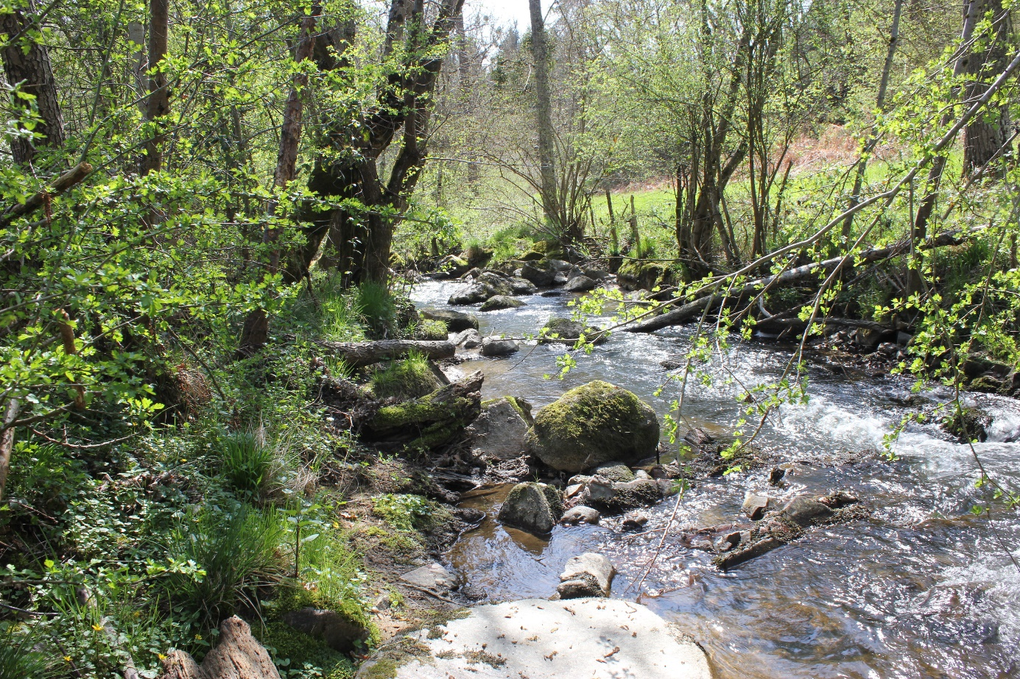
Annexe 1 : Bilan des actions par cours d’eau

SOMMAIRE
SOMMAIRE 2
PREAMBULE 3
TITRE 1. Fonctionnalité des milieux aquatiques : rappel du contexte 4
1.1 Etat des lieux de la fonctionnalité des milieux 4
1.2 Objectifs et synthèse du programme d’actions initial 6
1.3 La stratégie d’intervention pendant le Contrat Territorial 7
TITRE 2. Bilan par cours d’eau 9
2.1 La Toranche 9
2.2 Le Pont Lyonnais 11
2.3 Le Thoron 13
2.4 Le Garollet 16
2.5 Le Soleillant 18
2.6 La Doise 18
2.7 Le ruisseau des granges 19
2.8 La Loise 20
2.9 Le Fontbonne 21
2.10 La Poyat 23
2.11 Le Moulin Piquet 24
2.12 Le Buron 25
2.13 La Charpassonne 25
2.14 Le panissière 27
2.15 Le Carrat 28
2.16 Le Chanasson 30
2.17 Le Sault 30
2.18 Le Gourtarou 31
2.19 La Vesne 31
2.20 Les Odiberts 34
2.21 Le Collet 37
2.22 Le Millionnais 38
2.23 Le Villechaise 38
2.24 Le Bernand 40
2.25 La Revoute 42
2.25.1 Bilan général 44

PREAMBULE
Le Contrat Territorial Revoute-Bernand-Loise-Toranche a été signé le 24 janvier 2017 pour une durée de 5 ans, soit jusqu’à fin 2021.

Le présent rapport, produit en interne par le SMAELT, a pour objet la réalisation du bilan des actions engagées par cours d’eau.
Ce travail a été réalisé sur la base des études préalables au Contrat Territorial pour les actions prévues et avec le Technicien de Rivière du SMAELT et les Fédérations de Pêche du Rhône et de la Loire pour le bilan des actions réalisées dans le cadre du Volet B.
Catre 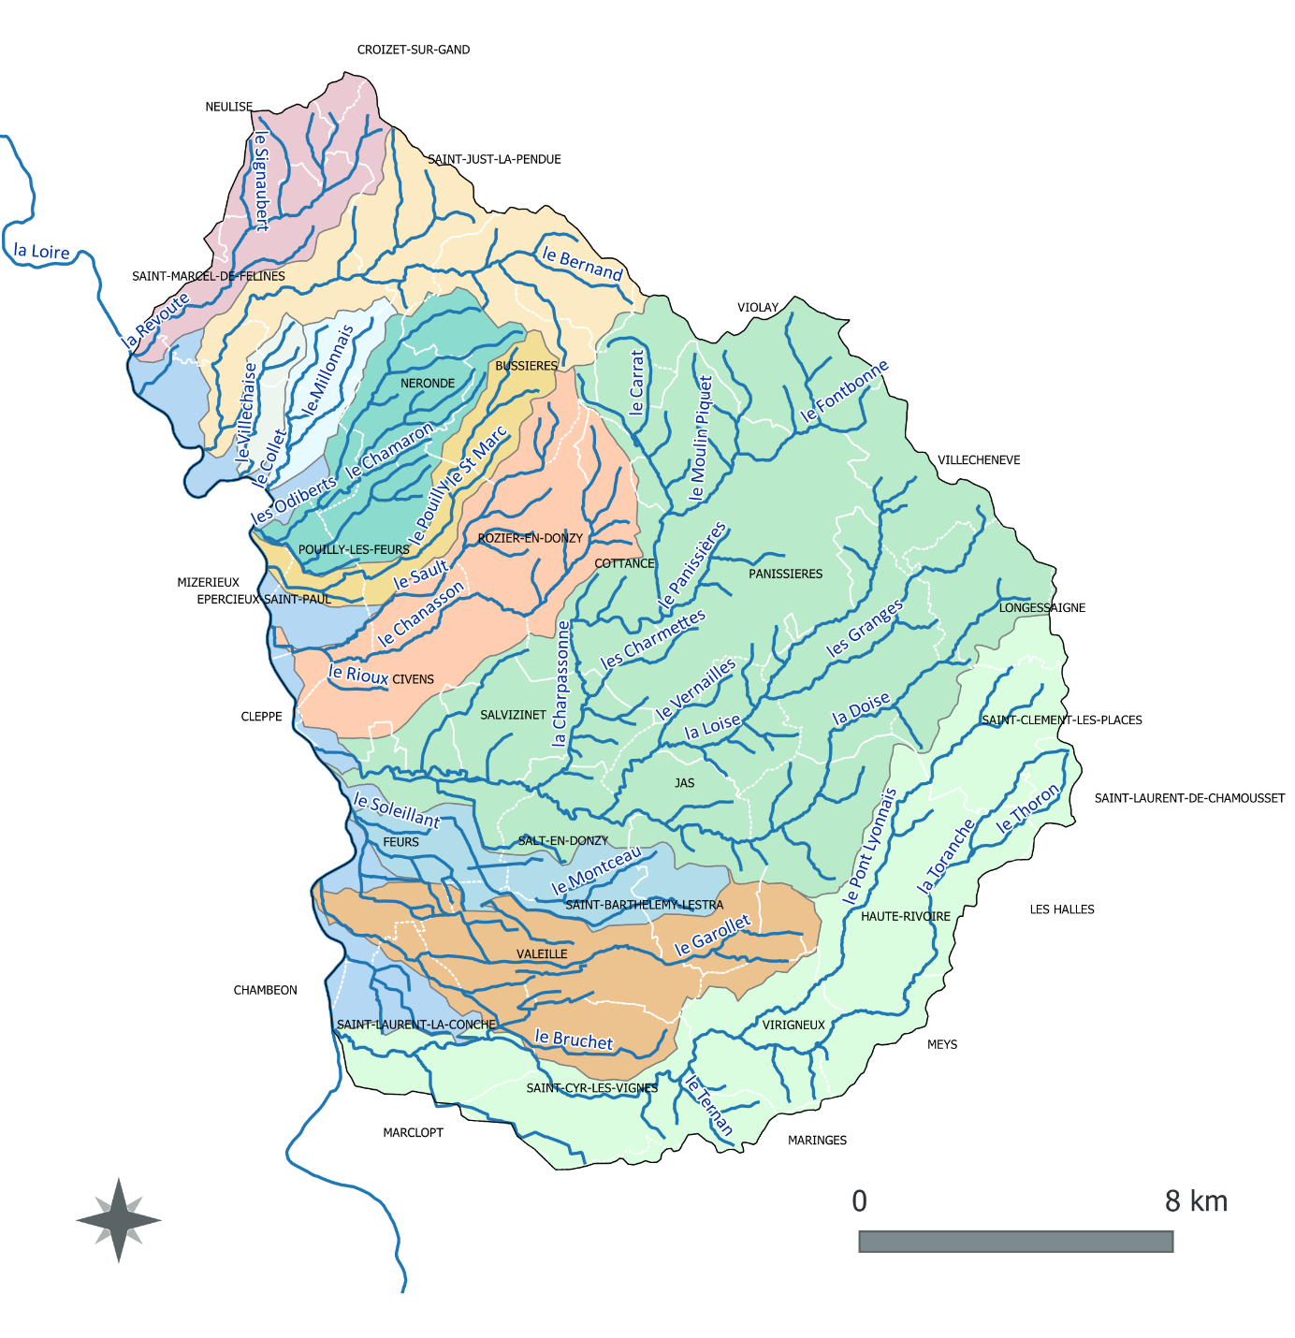

Carte 1 : localisation des cours d’eau du bassin versant Bernand Revoute Loise Toranche

Fonctionnalité des milieux aquatiques : rappel du contexte

Etat des lieux de la fonctionnalité des milieux
Diagnostic boisements de berges et état morphologique

  - Boisements de berges
Même si les ripisylves sont continues, les stigmates d’un entretien important des formations sont observés de façon régulière sur l’ensemble du territoire (diversité des strates et des classes d’âges modérée, boisements souvent vieillissants). Ceci peut être associé à la valorisation agricole des parcelles riveraines (65% de linéaires sont concernés par des prairies ou des cultures) pour laquelle des emprises ont été libérées jusqu’à proximité des berges. Les conséquences sont une accentuation des pressions en haut de berge (diminution de la largeur du corridor, vieillissement des formations (maintien d'arbres de taille et donc de poids important sur des sommets de talus érodables ou exposés à des contraintes hydrauliques)) notamment dans les secteurs incisés présentant un risque d'effondrement du fait de l'augmentation de la hauteur des berges (Garollet ou Odibert notamment et plus ponctuellement sur l’ensemble des cours d’eau dans la plaine du Forez).

Le piétinement des berges par le bétail est aussi un facteur d’altération potentiellement important des corridors rivulaires (diminution de la densité, mauvaise régénération, déstabilisation et contournement des sujets en pied de berges). Au total, environ 600 points de piétinement (allant du simple abreuvoir partiellement aménagé au piétinement continu sur plusieurs dizaines de mètres) représentant une cinquantaine de km de clôture manquante ont été inventoriés (soit 12% des linéaires de berge).

Cette problématique est particulièrement présente sur les petits cours d’eau où elle peut concerner d’importants linéaires dans les Monts du Lyonnais (comme sur la Charpassonne amont et ses affluents) ou plus ponctuellement sur le reste du bassin versant (Odibert, Chanasson et Sault, Revoute, Bernand…).

Des boisements inadaptés sont présents sur l’ensemble du territoire. Ils sont principalement constitués de massifs de robiniers faux-acacia (principalement sur la Toranche et la Loise aval et de manière diffuse sur la Plaine du Forez) et de plantations de peupliers. Ces derniers sont très présents dans les Monts du Lyonnais et plusieurs cours d’eau de Plaine (notamment Sault, Chanasson, Odibert et Revoute). Ces 2 espèces ont en commun un système racinaire inadapté à la tenue des berges car peu résistant aux contraintes hydrauliques. Certains sujets âgés (et donc volumineux) sont susceptibles, en cas de chutes, d’entrainer des perturbations importantes, particulièrement sur les petits cours d’eau.
La diversité biologique des ripisylves reste relativement satisfaisante à l’échelle du territoire car, hormis sur les secteurs amont précités, les boisements monospécifiques sont rares.

Les formations existantes présentent un état sanitaire relativement satisfaisant. Les problématiques (arbres penchés, vieillissants ou morts) sont généralement localisées. Ceci vaut particulièrement pour les tronçons ayant fait l’objet d’une restauration dans le précédent Contrat ce qui témoigne de l’efficacité de ces interventions.
Quelques secteurs nécessitent cependant une vigilance particulière car les boisements sont vieillissants voir dépérissant sur d’importants linéaires (cas de la Toranche et du Pont Lyonnais dans les monts du Lyonnais, la Revoute médiane ou les parties aval des petits cours d’eau de Plaine : le Garollet, les Odiberts, le Sault, la Vesne ou le Collet).
En outre, une incertitude pèse sur le devenir de l’état sanitaire des boisements suite à l’arrivée en 2014 de la Chalarose du Frêne sur le territoire.

  - Profil en travers
Les perturbations les plus fortes sont recensées dans la Plaine du Forez et sont souvent en lien avec des travaux hydrauliques majeurs. On distinguera :
- les petits cours d’eau artificialisés en zones péri-urbaines (Collet, Villechaise, Soleillant) :
- les petits cours d’eau de plaine historiquement déplacés, curés et souvent isolés du lit majeur par des merlons de curages pour faciliter la valorisation agricole des terrains attenant ou l’alimentation des étangs (Odibert, Gourtarou, Vesne, Garollet et Soleillant amont).
La Vesne aval, le Gourtarou aval et la Toranche ont subi des travaux hydrauliques qui remettent en cause leur fonctionnement actuel. Ces secteurs ressortent donc comme des secteurs à enjeu morphologique.
- Même si elles sont très anciennes, certaines modifications continuent d’avoir des répercussions sur les usages. Ainsi, les changements de tracé subis par le Gourtarou aval et la Vesne ont réduit fortement la pente d’équilibre du cours d’eau. Les dépôts engendrés, entrainant une sur-inondation et un colmatage d’ouvrage de franchissement, ont dû être régulièrement curés. Avec l’évolution du contexte réglementaire, ces opérations sont devenues moins courantes mais elles font toujours l’objet de demandes fortes par les riverains et acteurs locaux.
- La Loise et la Toranche où des digues et diguettes ont été édifiées régulièrement au niveau des zones agricoles. La Toranche a de plus fait l’objet de travaux hydrauliques lourds dans le secteur de Magneux-Le-Gabion (curage et recalibrage et endiguement par dépôt des merlons en berge) qui ont particulièrement impactés les lignes d’eau (étalement).

Ces cours d’eau sont également influencés sur leur secteur aval par l’évolution du lit de la Loire qui s’est incisé au cours du dernier siècle (jusqu’à 2 à 3 m au droit du site) sous l’effet conjugué des extractions de granulat et du barrage de Grangent. La Toranche et dans une moindre mesure la Loise et le Bernand sont particulièrement sensible à ce phénomène. Sur la Toranche, les 300 derniers mètres avant la confluence sont dépourvus d’alluvions et le cours d’eau coule sur la marne. Des traces d’incision sont visibles jusqu’à Sagnat.

Sur ces secteurs au profil instable, les ouvrages ayant une incidence sur la stabilité du fond devront être aménagés avec beaucoup de précautions pour ne pas augmenter cette problématique.

Sur les Monts du Lyonnais, les cours d’eau présentent généralement un profil proche du naturel. Certains ruisseaux de têtes de bassins versant sont cependant fortement dégradés sur des tronçons parfois significatifs par le piétinement du bétail et des travaux hydrauliques agricoles et urbains. Ils y sont particulièrement sensibles du fait de leur petit gabarit (Toranche amont, Rau de Carrat, Charpassonne amont, Pannissières).

  - Fourniture sédimentaire
L’étude éco-morphologique a dénombré et caractérisé 1018 érosions afin d’évaluer le niveau de risque associé (enjeu remis en cause par l’érosion) et la contribution de l’ensemble des érosions d’un tronçon dans le bilan sédimentaire du cours d’eau.
Le linéaire total de berge érodé représente plus de 16 km. Le nombre d’érosion est plus important dans la Plaine où les cours d‘eau ont tendance à adopter des tracés plus sinueux au sein de terrains plus érodables que sur les monts (moins d’affleurements en berge).
La densité d’érosion est plus forte sur les grands cours d’eau (Loise et Toranche) et ceux ayant fait l’objet de travaux hydrauliques (Garollet, Sault et Pouilly).

Pour l’essentiel, les érosions sont issues de la dynamique naturelle des cours d’eau et n’ont que peu de conséquences ce qui ne se traduit pas par une nécessité d’intervenir.
Seules quelques érosions sont susceptibles de remettre en cause des enjeux anthropiques (bâtie, génie civil, chemin...). Une analyse du niveau d’intervention nécessaire sur ces érosions (une trentaine au total) sera réalisée dans la phase d’élaboration du programme d’actions (surveillance ou stabilisation).

Objectifs et synthèse du programme d’actions initial
Afin de répondre aux problématiques identifiées sur le bassin versant, un programme d’action spécifique à la restauration de la fonctionnalité des milieux aquatiques a été décliné dans le Contrat Territorial (Volet B).

Ce programme d’action se traduit de la manière suivante :

Sous-objectif B1_a : Plan de gestion Boisements de berges
- Limiter le réchauffement de l’eau en favorisant le libre écoulement des eaux et l’ombrage des rivières
- Entretenir et améliorer si besoin l’état sanitaire et la diversité des boisements existants
- Suivre l’évolution de la Chalarose du Frêne et du Phytophtora de l’Aulne

Sous-objectif B1_b : Plan de gestion Plantes invasives
- Lutter contre les espèces végétales invasives ou indésirables recensées en bordure de cours d’eau
- Lutter contre les espèces animales invasives ou indésirables recensées dans le lit des cours d’eau

Sous-objectif B1_c : Plan de gestion des habitats piscicoles et des milieux humides
- Réduire l’impact hydrologique des plans d’eau sur les têtes de bassin versant
- Préserver ou restaurer les zones humides et sourceuses stratégiques pour l’hydrologie des cours d’eau
- Restaurer activement les berges et le lit des cours d’eau et améliorer la diversité des habitats là où les enjeux piscicoles le justifient
- Limiter autant que possible l’ensablement des cours d’eau

Sous-objectif B1_d : Plan de gestion de la continuité écologique
- Améliorer la continuité écologique
- Limiter le réchauffement de l’eau en favorisant le libre écoulement des eaux et l’ombrage des rivières
- Gérer de concert les problématiques hydrauliques et hydromorphologiques

Sous-objectif B1_e : Plan de gestion de la morphologie et du transport sédimentaire
- Limiter l’érosion du lit et des berges là où les enjeux le justifient
- Définir et mettre en œuvre un plan de gestion concerté des profils en long des cours d’eau calibrés
- Limiter autant que possible l’ensablement des cours d’eau
- Préserver la mobilité latérale et les espaces de bon fonctionnement des cours d’eau
- Gérer de concert les problématiques hydrauliques et hydromorphologiques

Ce programme d’action est également décliné sous forme de fiches actions, permettant d’identifier les actions par thématique avec comme objectif atteindre le bon état écologique des cours d’eau.

Thématique | Type d’action | Cours d’eau et masses d’eau concernées | Paramètres
Boisements rivulaires | Restauration et entretien de l’état sanitaire et de la diversité des boisements de berge (B1_a1 et B1_a2)  Gestion des déchets en berge (B1_a3) | Toutes les masses d’eau | T°, O₂, turbidité
Espèces envahissantes | Lutte contre les espèces invasives et indésirables (B1_b1 à B1_b3) | Bernand, Vesne, Loise, Soleillant, Toranche (Renouée)  Toutes les masses d’eau | -
Habitats | Mise en défens des berges, abreuvoirs et plantations (B1_c1 et B1_c2)  Aménagement de passages à gués et diversification des écoulements (B1_c3 et B1_c4)  Restaurations éco-morphologiques (B1_c5 et B1_c6) | Loise Toranche Têtes de bassins versants  Toutes les masses d’eau | -
Ouvrages | Aménagement ou suppression d’ouvrage pour rétablir la continuité écologique (B1_d1 à B1_d3)  Assistance à la mise en conformité des prises d’eau en rivières (B1_d4)  Amélioration des connaissances sur les plans d’eau (B1_d5 et B1_d6) | Toutes les masses d’eau | -
Morphologie | Gestion des érosions de berge et des atterrissements (B1_e1 et B1_e6)  Restauration de la morphologie des cours d’eau (B1_e3 à B1_e5)  Gestion enrochements (B1_e6) | Toutes les masses d’eau | -

La stratégie d’intervention pendant le Contrat Territorial
Afin de répondre aux enjeux du territoire et aux objectifs de la DCE, un programme d’actions et une stratégie d’actions initiaux ont été définis dans le cadre du Contrat Territorial.

Pour cela, la stratégie s’appuyait sur des degrés de priorité.
Cette priorisation dépendait des altérations observées sur le terrain en considérant que les risques et les problématiques fortes de qualité de l'eau et de réduction des débits estivaux sont à résoudre prioritairement avant d'envisager la restauration physique des habitats.
Trois types de priorité ont été́ définies :
- les actions à prévoir à court terme (priorité 1) : actions prioritaires pour améliorer la fonctionnalité écologique du cours d'eau ou limiter les risques sur les personnes et les biens ;
- les actions à prévoir à moyen ou à plus long terme (priorité 2) : actions importantes mais secondaires pour améliorer la fonctionnalité écologique du cours d'eau (autres problématiques prioritaires, impact plus modéré...) ;
- les actions à réaliser à l'opportunité ou sur le long terme (priorité 3) : actions complémentaires qui pourront contribuer à améliorer la fonctionnalité écologique du cours d'eau (autres problématiques vraiment prioritaires, impact très faible et localisé...) ;

Ainsi, la programmation et la localisation des actions dépendaient de la priorité affichée.

La stratégie adoptée par le SMAELT en phase opérationnelle du Contrat Territorial a finalement été différente.

L’approche de restauration de la fonctionnalité des milieux aquatiques ne s’est pas appuyée uniquement sur des priorités affichées à l’échelle du bassin, mais sur une logique plus géographique.

Ainsi, les actions ont commencé en 2017 sur les cours d’eau situés en aval du bassin versant (sous-bassin de la Toranche) puis se sont déroulés sur les cours d’eau du nord du bassin versant (Charpassonne, Bernand, Revoute, Fontbonne, Moulin Piquet) pour finir en 2021 sur les cours d’eau du centre du bassin versant (Sault, Chanasson…).
La programmation a parfois dû s’adapter à des évènements exceptionnels (notamment en 2017 et 2018) qui ont touché certaines zones du bassin versant (Odiberts…).

Le fait de traiter tous les cours d’eau de cette manière est aussi une demande de la structure qui correspond à une réalité locale de faire intervenir le SMAELT sur tout son territoire pendant les 5 années du Contrat afin qu’aucun secteur ne se sente délaissé. Les élus souhaitaient également que le Syndicat intervienne en premier sur le territoire de la Communauté de Communes des Monts du Lyonnais car peu de travaux avaient été réalisés sur ce territoire dans le cadre Contrat de Restauration Entretien qui précédait le Contrat Territorial.

A cette stratégie liée au fonctionnement de la structure s’est ajoutée l’approche propre du technicien de rivière.
Si en 2017 ce dernier s’est scrupuleusement appuyé sur les fiches actions du Contrat pour bâtir sa programmation, il a changé d’approche dès l’année suivante, trouvant les fiches actions trop contraignantes et trop détaillées par rapport aux réalités du terrain.
Il a donc à la fois suivi les actions programmées mais en intervenant à l’échelle d’un cours d’eau si possible sur tout son linéaire.

Ainsi dès la deuxième année de programmation, le technicien a tenu compte de la volonté des élus d’intervenir sur tout le bassin versant en y ajoutant une approche globale par cours d’eau, tout en conservant la programmation initiale :
- Puisqu’il fallait intervenir sur tout le bassin versant, la logique du technicien de rivière a donc été d’essayer de traiter l’intégralité des problématiques identifiées par cours d’eau en y effectuant un seul passage et si possible en travaillant sur tout le linéaire.
- Le technicien s’est aussi appuyé sur l’étude CESAME de 2015 et sur la programmation établie par cours d’eau et l’a ajustée à la fois à la réalité du terrain et à sa propre expertise. L’objectif était de réaliser l’ensemble de la programmation qui était prévue sur chaque cours d’eau (restauration de la ripisylve, travaux sur la continuité écologique, sur la morphologie…) en une fois.
- Lors de ses négociations avec les riverains, l’équipe technique du SMAELT, dans une optique de restauration globale des cours d’eau, a utilisé les travaux de restauration de la ripisylve, très facilement acceptés par les propriétaires, comme une « porte d’entrée » pour des travaux plus structurants : mise en défens, plantation…sur les tronçons ou c’était nécessaire.

Bilan par cours d’eau

La Toranche
LA TORANCHE
Action / (Priorité) | Prévisionnel | Année | Réalisé | Année
Lutte contre la Renouée du Japon / (P1) | 16 foyers | 2017 à 2021 | 1 foyer (TOR 6) à Haute-Rivoire | 2017
Restauration ripisylve (P1-3) | 23,86 km de rivière | 2017 et 2021 | 19.47 km de rivière | 2017
Entretien ripisylve (P1-3) | 9,5 km de rivière | 2018 à 2021 | 0 km dans le cadre du CT mais 3.47 dans le cadre de la fin du CRE sur TOR 1 | 2017 (Hors Contrat)
Aménagement de passage à Gué(P3) | 2 | 2021 | 1 au lieu-dit Moulin Cave à Virigneux | 2017
Gestion des érosions de berge (P1-3) | 3 | 2017 | 5 réalisées à St-Laurent-la-Conche, St-Cyr les Vignes et Virigneux | 2017, 2018, 2020 et 2021
Gestion des enrochements en berge (P1-3) | 4 restaurations et une suppression | 2017, 2018 et 2021 | 2 restaurations à St-Cyr les Vignes | 2017
Evaluation et contrôle des dysfonctionnements du profil en long de la Toranche aval (profils topos) (P1) | 2 profils | 2017 | 1 au moment du bilan | 2017 et 2021
Evaluation et contrôle des dysfonctionnements du profil en long de la Toranche aval (seuils de fond) (P1) | Mise en place si nécessaire | 2017 | Non réalisé au moment du bilan | /
Plantation (P1) | Non prévu |  | 401 ml de rivière à Haute-Rivoire | 2017
Mise en défens (P1-3) | Non prévu |  | 1309 ml de rivière à St-Clément les Places | 2017
Continuité écologique (P1-3) | Non prévu |  | Effacement de 2 ouvrages à Virigneux et St-Clément les Places + appui technique à la suppression d’un passage busé (St-Cyr-les-Vignes) | 2017

L’axe Toranche a été le premier cours d’eau sur lequel le SMAELT est intervenu pendant le Contrat Territorial, avec un début des travaux mi 2017.

Sur ce cours d’eau près de 113 foyers de Renouée du Japon étaient identifiés et 16 inscrits à la programmation.

Un seul massif, celui situé sur TOR_6 à Haute-Rivoire a été traité car c’était le massif le plus amont. Il a été arraché manuellement, fauché et engazonné avec l’accord de l’exploitant qui s’est engagé à effectuer une fauche chaque année.

Les autres massifs n’ont pas été traités pour différentes raisons : ceux situés sur TOR_1 en lien avec le fleuve Loire sont très importants et conformément à l’étude préalable, il a été décidé de ne pas intervenir sur ces gros massifs car l’issue positive d’une intervention sur ces massifs ne semblait pas évidente.

Les massifs situés sur TOR 2 sont sur les parcelles d’un propriétaire récalcitrant et n’ont donc pas été traités.
Le massif sur TOR 3 n’a pas été retrouvé au moment de la planification des travaux.

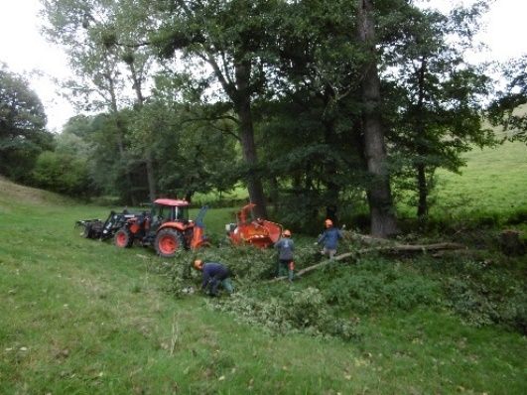
A partir de mai 2017, les travaux de restauration de la ripisylve ont été lancés. Ils ont été réalisés sur presque tout le linéaire prévu (excepté sur la moitié de TOR 2 où un propriétaire a refusé les travaux).
Photo 1 : Restauration de la ripisylve sur la Toranche en 2017(TOR 6) à Haute-Rivoire (source SMAELT)
19.47 km de rivière ont ainsi été traités (contre 23.86 km initialement prévus).

En début d’année 2017, l’aval de la Toranche à St-Laurent-La-Conche (TOR 1) a fait l’objet d’une intervention d’entretien de la ripisylve par l’équipe rivière. Ces travaux, même s’ils ont été réalisés en 2017 ont été effectués dans le cadre de la fin du Contrat de Restauration Entretien.

Un passage à gué impactant la continuité et occasionnant des départs de particules fines a été aménagé par empierrement au lieu-dit Moulin Cave à Virigneux (contre 2 prévus initialement). L’impact des gués initialement prévus ayant été estimé relativement faible sur le fonctionnement du cours d’eau, il n’y a finalement plus eu d’action sur cette thématique.
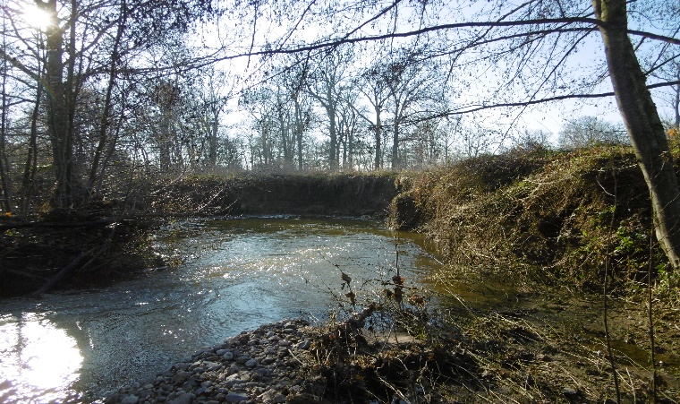
Photo 2 : Erosion à la Croix avant travaux sur la Toranche (TOR 1) à St-Laurent-la-Conche (source SMAELT)
Concernant la gestion des érosions de berges, 3 étaient prévues à la programmation et 5 ont été réalisées.
Par rapport à la programmation initiale les érosions situées au Pont et à la Croix ont été gérées en 2017 sur la commune de St-Cyr les Vignes et St-Laurent-la-Conche.
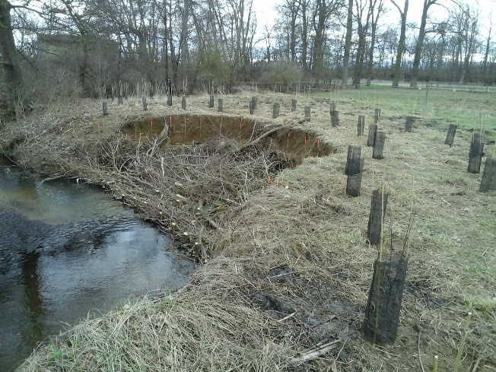
Photo 3 : Erosion à la Croix après travaux sur la Toranche (TOR1) à St-Laurent-la-Conche en 2017 (source SMAELT)
L’érosion située au Pontet (St-Cyr les Vignes) n’a pas été gérée à cause d’un propriétaire non conciliant.

Une érosion a été traitée sur TOR_5 au lieu-dit le Reynard à Virigneux en 2018 à la suite d’un diagnostic réalisé par le technicien dans le cadre de la mesure LINEA 03 (PAEC Nord Monts du Lyonnais).

En 2020, l’équipe rivière a géré une érosion au lieu-dit « Moulin Cave » sur la commune de Virigneux sur la rive droite de la Toranche sur environ 20 ml au moyen de fascines végétales.

En 2021 pour donner suite à l’intervention de la Police de l’Eau pour faire évacuer des déchets en bord de cours d’eau, une érosion a été gérée dans le cadre d’un chantier école avec le CFPPA de Montravel sur la commune de Saint-Laurent la Conche non loin de la confluence avec la Loire au lieu-dit « Les places ».

A noter que la troisième érosion problématique car polluante (plastics, déchets) au niveau du bois de la Faillardée (commune de Meys), n’a finalement pas été traitée par manque de moyens financiers au moment de l’intervention sur la Toranche. Le propriétaire n’a pas été contacté par la suite.

Deux petites reprises d’enrochement de berges ont été réalisées à St-Cyr les Vignes sur environ 30 ml chacune en rive gauche de la Toranche (aval des Chevillons).
Au vu de la programmation initiale sur la gestion des enrochements sur la Toranche, qui prévoyait de nombreuses interventions ponctuelles et indépendantes les unes des autres, le technicien de rivières a proposé d’accueillir un stagiaire en 2018 afin d’engager une réflexion plus globale et structurante sur cette thématique. Malheureusement, le travail fourni par le stagiaire s’est révélé peu concluant. L’action a finalement été laissée en sommeil par le technicien qui a alors manqué de temps pour poursuivre ce travail et aboutir à une stratégie plus structurée et ambitieuse.

Enfin, des actions non prévues initialement à la programmation ont été réalisées sur la Toranche à l’initiative du technicien qui a jugé ces actions nécessaires et pertinentes pour le milieu ou par opportunité lors des négociations avec les propriétaires.
Il a été ainsi mis en défens 1309 ml de rivière (à St-Clément-les-Places) et planté 400 ml de ripisylve (en aval de Haute-Rivoire).
2 ouvrages ont aussi été effacés : un en amont immédiat de la confluence avec le Pont-Lyonnais à Virigneux (ROE 65457) et un en amont de la confluence avec le Thoron à St-Clément-les-Places.

Hors contrat, le technicien a apporté un appui technique à la commune de St-Cyr-les-Vignes pour la réfection d’une passerelle et à la commune de Haute-Rivoire pour la suppression d’un passage busé.

Le Pont Lyonnais
LE PONT LYONNAIS
Action / Priorité | Prévisionnel | Année | Réalisé | Année
Restauration ripisylve / (P1-3) | 11 km de rivière | 2017 | 12,15 km de rivière (presque tout le linéaire) | 2018 à 2019
Entretien ripisylve (P1-3) | 620 ml de rivière | 2018 à 2021 | 0 ml | /
Aménagement de passage à Gué / (P3) | 4 | 2021 | 1 au lieu-dit le Melly à Saint Martin Lestra | 2017
Plantation / (P1) | Non prévu | / | 0.644 km de rivière à Pont de Chazeau commune de St-Clément-les-Places. | 2017 et 2018
Mise en défens / (P1-3) | Non prévu | / | 1.3 km de rivière (entre la Prothière et Bessoles et Pinérand commune de Haute-Rivoire et Pont de Chazeau commune de St-Clément-les-Places et à Chenevarie commune de Virigneux). | 2017
Continuité écologique / (P1-3) | Non prévu | / | Effacement de 3 ouvrages remplacés par des ponts cadres (Commune de Virigneux) et remplacement d’un passage busé par passerelle bois (Haute-Rivoire). | 2017

La programmation initiale sur le Pont Lyonnais ne prévoyait que des travaux de restauration et d’entretien de la ripisylve et l’aménagement de 3 passages à gués.

Les travaux sur le Pont Lyonnais ont été lancés en 2017.
Finalement, les travaux de restauration de la ripisylve ont été réalisés sur presque tout le linéaire du cours d’eau (12.15 km réalisés pour 11 km de prévus).
Comme pour la Toranche il n’y a pas eu d’intervention d’entretien de la ripisylve à proprement parler.

Un seul passage à gué a été réaménagé « à l’opportunité » lors d’un chantier de mise en défens.
Pour les autres passages à gué, l’expertise de terrain du technicien a orienté les travaux sur d’autres actions plus structurantes à ses yeux : la plantation et la mise en défens de la ripisylve.
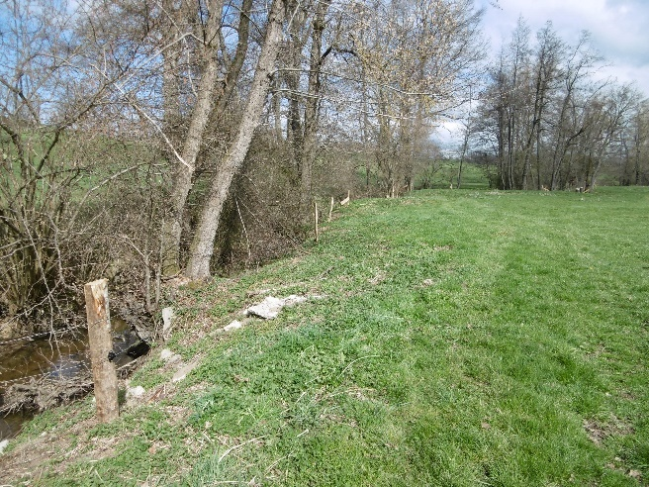
Photo 4 : Travaux de mise en défens à Prothière (Lyo 2) entre St-Martin-Lestra et Haute-Rivoire (source SMAELT)
Ainsi, ont été réalisés sur environ 1,3 km de rivière (entre la Prothière et Bessoles et Pinérand commune de Haute-Rivoire et Pont de Chazeau commune de St-Clément-les-Places) des travaux de mise en défens.

Des plantations ont aussi été réalisées sur des secteurs non prioritaires mais dépourvus de ripisylve à pont de chazeau à St-Clément-les-Places et Chenevarie à Virigneux.

En 2017, des travaux de suppression de 4 obstacles à la continuité écologique ont été réalisés : ils ont été remplacés par des ponts cadres et une passerelle. Ces ouvrages étaient situés pour 3 d’entre eux sur la commune de Virigneux (lieux-dits Chenevarie et la Brosse) et le dernier à Pin Fournand (Haute-Rivoire).

Les travaux entrepris sur le Pont Lyonnais ont eu lieu à la période où un nouveau chef d’équipe a pris ses fonctions au SMAELT. La prise de poste de l’agent a induit une certaine inertie dans la réalisation des travaux et une moins bonne qualité de travail, ce qui a fait prendre du retard. La réalisation des actions s’est étalée de 2017 à 2019.

Le Thoron
LE THORON
Action / Priorité | Prévisionnel | Année | Réalisé | Année
Restauration ripisylve / (P1-3) | 685 ml de rivière | 2017 | Non réalisé | 2017
Mise en défens de cours d'eau et aménagement d'abreuvoirs (P1 -3) | Prévu mais linéaire non précisé | 2017 | 970 ml de rivière à la confluence avec la Thoranche (Haute-Rivoire) | 2017
Plantation / (P1) | Prévu mais linéaire non précisé | 2017 | 292 ml de rivière à la confluence avec la Thoranche (St-Clément les Places) | 2017 et 2019
Continuité écologique / (P1-3) | Suppression de 3 ouvrages | 2017 | Effacement de 4 ouvrages : un remplacé par une passerelle, 2 court-circuités par remise en fond de vallon et un supprimé et remplacé par une passerelle béton (FD 69) | 2018 et 2020 (ouvrage FD 69)
Restauration éco-morphologique du Thoron au lieu-dit Thoranche / (P1) | 125 ml de rivière | 2017 et 2020 | 480 ml à la confluence avec la Thoranche (St-Clément les Places) | 2017 et 2021

La programmation initiale sur le Thoron ciblait essentiellement la remise en fond de talweg du Thoron au lieu-dit Thoranche à St-Clément-les-Places.
Ces travaux ont été réalisés conformément aux prévisions et ont permis la remise en fond de vallon de 480 ml de rivière sur le site initialement prévu.

La remise en fond de vallon prévue à la programmation initiale a été accompagnée par de la mise en défens et de la plantation. Pour cette dernière, le choix du technicien a été de ne replanter que sur la partie amont du chantier et de laisser la partie aval évoluer librement afin d’en faire une zone test de reconquête naturelle par la végétation spontanée.
Les travaux ont aussi été complétés par la mise en place d’abreuvoirs (gravitaires et en bord de cours d’eau).
Ils ont aussi permis de restaurer la zone humide de fond de vallon. Afin d’évaluer les effets du chantier sur la faune et la flore, un suivi, réalisé en interne a également été mis en place avec un passage avant travaux et un passage en 2019.

Au niveau de la continuité écologique, tous les ouvrages prévus ont été traités plus un 4ème en amont immédiat de la zone remise en fond de vallon. Ce dernier effacement d’ouvrage a été réalisé sous maîtrise d’ouvrage de la Fédération de Pêche du Rhône.
A noter que la remise en fond de talweg du Thoron a par la même occasion, permis de restaurer la continuité écologique en court-circuitant les ouvrages TH 2 et 3 qui servaient à maintenir le profil en long du lit dévié.
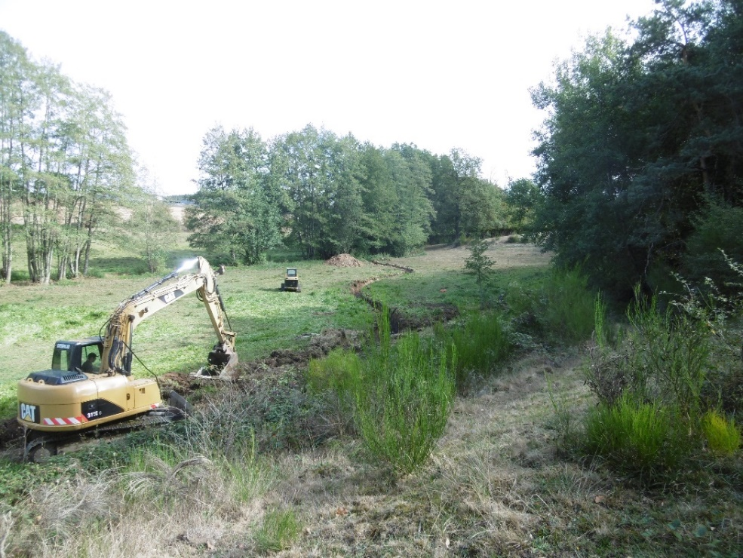
Photo 5 : Pendant les travaux de remise en fond de vallon du Thoron au lieu-dit « Thoranche » à St-Clément-les-Places (source SMAELT)

La carte 2, ci-après synthétise l’ensemble des actions réalisées sur le sous-bassin de la Toranche durant le Contrat Territorial :
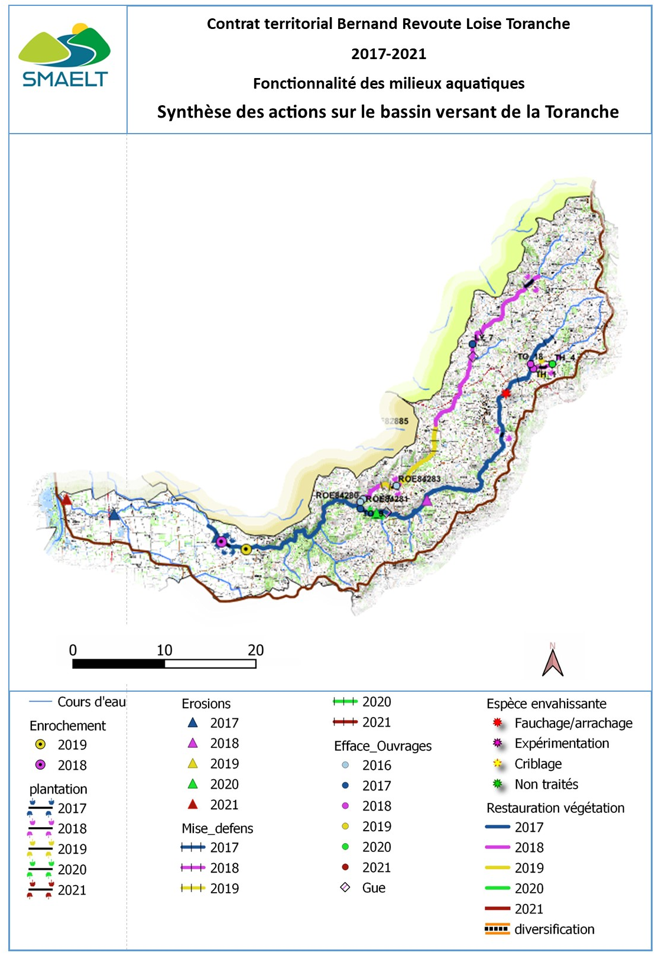

Le Garollet
LE GAROLLET
Action / Priorité | Prévisionnel | Année | Réalisé | Année
Restauration ripisylve / (P1-3) | 9,15 km de rivière | 2017 et 2021 | 0 | /
Entretien ripisylve / (P1-3) | 492 ml de rivière chaque année | 2017 à 2021 | 0 | /
Gestion des enrochements en berge / (P1-3) | 1 prévu | 2021 | 0 | /
Continuité écologique / (P1-3) | Non prévu | / | Appui à la Mairie de St-Barthélémy-Lestra pour le remplacement d’un pont faisant obstacle à la continuité par un pont cadre (Hors contrat). | 2019
Gestion des atterrissements / (P1-3) | 1 prévu | 2017 | Gestion entre 2017 et 2019 arrêtée avec accord de la Mairie de Valeille | 2017 à 2019

Le Garollet a très peu fait l’objet d’intervention durant le Contrat Territorial car il a bénéficié de travaux dans le cadre du Contrat de Restauration Entretien jusqu’en 2017.

Seule la gestion d’un atterrissement sur la commune de Valeille a été engagée sur 3 années puis stoppée avec l’accord de la Mairie car l’atterrissement en question ne posait pas de réel problème.

Le technicien de rivière a apporté un appui technique et administratif à la commune de St-Barthélémy-Lestra pour le remplacement d’un pont qui s’effondrait. Les travaux ont permis de restaurer la continuité écologique au droit de cet ouvrage. Ils ont été réalisés en 2019 sous maitrise d’ouvrage de la commune.

La carte 3 ci-après synthétise les actions réalisées sur la Garollet durant le Contrat Territorial :
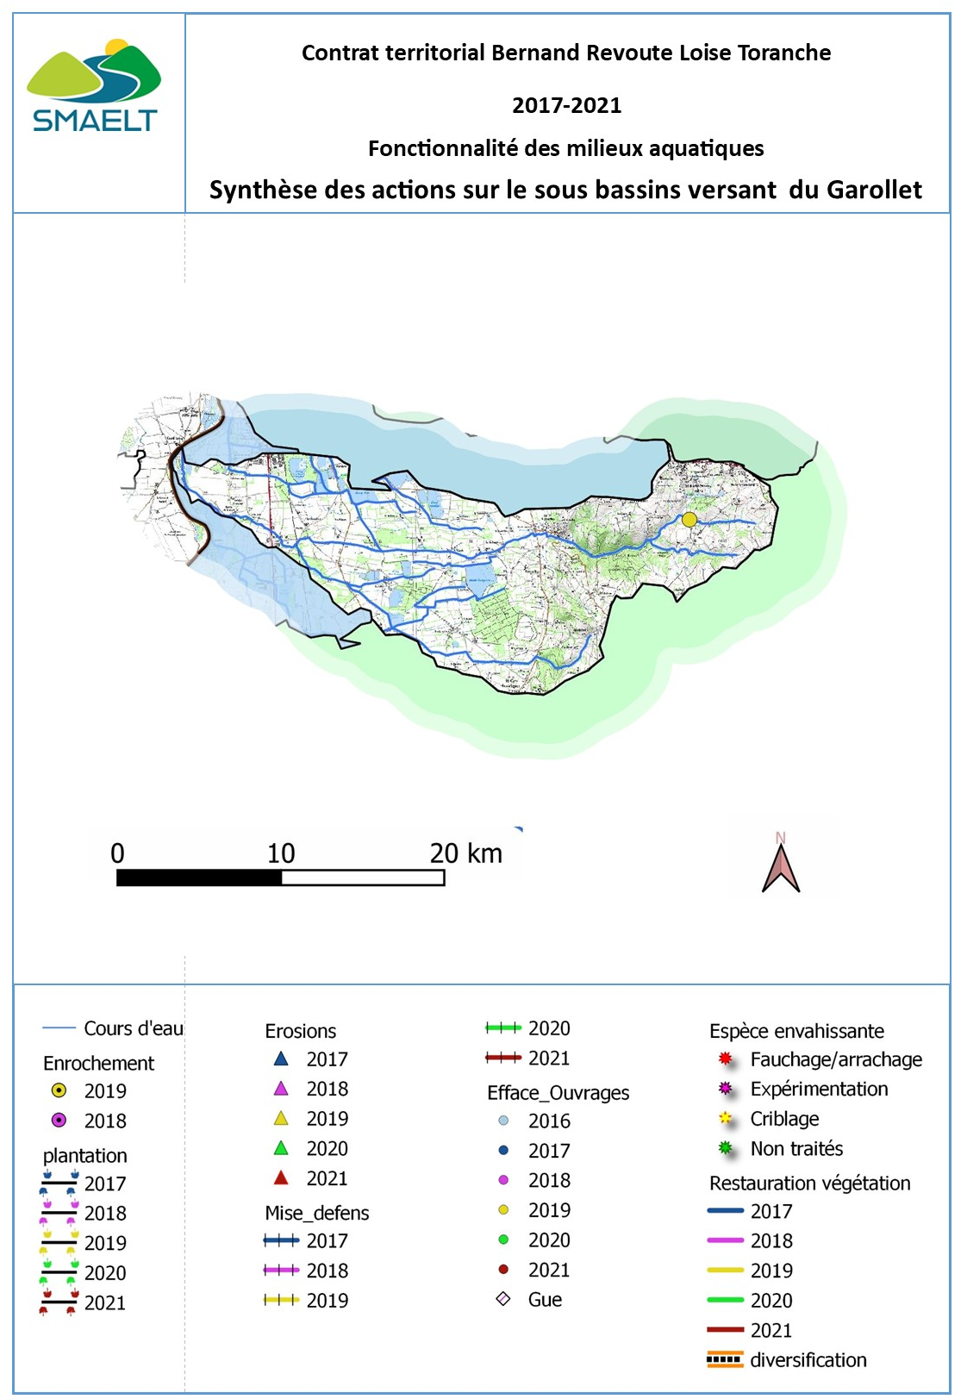

Le Soleillant
LE SOLEILLANT
Action / Priorité | Prévisionnel | Année | Réalisé | Année
Lutte contre Renouée du Japon / (P1) | Non Prévu | / | 5 passages par an sur 3 massifs à la confluence avec la Loire à Feurs | 2017 à 2021
Entretien ripisylve | 2,04 Km de rivière chaque année | 2017 à 2021 | 1,3 km une fois et quelques retouches ponctuelles dans la traversée de Feurs | 2017
Gestion des enrochements en berge | 1 prévu | 2017 | 0 | /
Gestion des atterrissements | 1 prévu à Feurs amont de la confluence | 2017 | Uniquement surveillance d’un atterrissement qui ne pose pas de problème majeur au demeurant | 2017 à 2021

Le Soleillant est un cours d’eau dont la grande partie se trouve en zone urbaine. Il a fait l’objet d’une phase d’entretien en 2017 sur 1,3 km, faisant suite à la phase de restauration en 2012 puis d’interventions très ponctuelles (arbres isolés). L’entretien s’est effectué sur 2 secteurs :
- Un dans la traversée de Feurs en aval de la RD 1082 jusqu’à la rue Camille Pariat,
- Un en amont de Feurs au lieu-dit Maisonnet.

La programmation prévoyait des interventions sur des enrochements ou des atterrissements problématiques. Finalement, seule une surveillance d’un atterrissement (celui situé à Feurs juste en amont de la confluence) a été mise en place, mais ce dernier évolue très peu et ne pose pas de problèmes.

Enfin, le SMAELT intervient régulièrement sur 3 massifs de Renouée situés à la confluence avec la Loire à raison de 5 fauches par an (action non prévue initialement).

La Doise
LA DOISE
Action / Priorité | Prévisionnel | Année | Réalisé | Année
Restauration ripisylve / (P1-3) | 12 km de rivière | 2020 | Non réalisé | Prévu en 2022
Aménagement de passage à Gué / (P3) | 2 à Rozier en Donzy | 2021 | Non réalisé | Prévu en 2022
Gestion des érosions de berge / (P1-3) | Non prévu | / | 1 à St-Barthélémy-Lestra | 2020
Plantation / (P1) | Non prévu | / | 100 ml sur DOI 3 à St-Barthélémy-Lestra | 2020

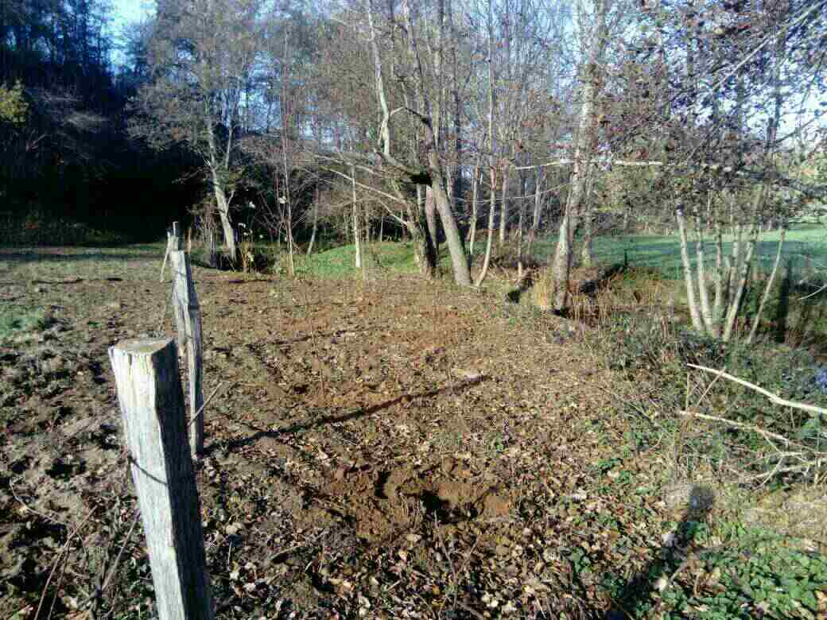
La Doise est inscrite à la programmation 2022.
Photo 6 : Erosion sur la Doise (DOI 3) après travaux de génie végétal en 2020 (source SMAELT)
Au moment de réaliser ce bilan une action a été réalisée il s’agit de la gestion d’une érosion accompagnée de plantation sur 100 ml en 2020 sur la commune de St-Barthélémy-Lestra. Cette action a été réalisée car un agriculteur a contacté le SMAELT pour connaitre les modalités de réalisation d’un enrochement pour protéger sa berge.
Le technicien a donc profité de cette prise de contact pour sensibiliser sur le génie végétal en réalisant la restauration avec l’équipe rivière du SMAELT (tous les matériaux et les heures de tractopelle ont été pris en charge par l’agriculteur).

Le ruisseau des granges
LE RUISSEAU DES GRANGES
Action / Priorité | Prévisionnel | Année | Réalisé | Année
Lutte contre Renouée du Japon / (P1) | 9 chaque année sur Chambost-Longessaigne | 2017 à 2021 | 4 chaque année sur Chambost-Longessaigne | 2017 à 2021
Restauration ripisylve / (P1-3) | 14.6 km de rivière | 2017 et 2021 | 0 | /
Entretien ripisylve / (P1-3) | 25,5 ml de rivière chaque année (traversée de Chambost-Longessaigne) | 2018 à 2021 | 1.6 km | 2017
Mise en défens de cours d'eau et aménagement d'abreuvoirs / (P1-3) | 400 ml de rivière en aval de Chambost-Longessaigne | 2020 | 0 | /
Plantation / (P1) | 355 ml de rivière en aval de Chambost-Longessaigne | 2020 | 0 | /
Continuité écologique / P(P1-3) | 1 équipement (Villechenève) et 3 effacements (aval de Chambost-Longessaigne) | 2019 | 0 | /

Le ruisseau des Granges a fait l’objet de travaux d’entretien de la ripisylve en 2017 (sous la forme d’un seul passage sur 1.6 km de cours d’eau par les Brigades Vertes du Rhône).

Chaque année 4 massifs de Renouée sont traités par fauches et arrachages. Celui qui était géré par les Brigades Vertes du Rhône depuis 2009 a disparu (talus rive droite dans la traversée de Chambost-Longessaigne), les trois autres sont fauchés par l’équipe du SMAELT.

La Loise
LA LOISE
Action / Priorité | Prévisionnel | Année | Réalisé | Année
Lutte contre Renouée du Japon / (P1) | 4 chaque année à Feurs | 2019 à 2021 | 4 chaque année + 3 placettes expérimentales à la confluence avec la Loire | 2017-2021
Restauration ripisylve / (P1-3) | 16 km de rivière | 2017 et 2021 | 0 | /
Entretien ripisylve / (P1-3) | 1.4 km de rivière chaque année | 2017 à 2021 | 3.7 km en 2017 et gestion des embâcles de la confluence du ruisseau des Granges jusqu’à la Loire (Hors contrat) | 2017 (Hors contrat)
Aménagement de passage à Gué / (P1-3) | 1 (ouvrage LOI 4 en amont de Feurs) | 2021 | 0 | /
Gestion des enrochements en berge / (P1-3) | En aval Seuil LOI 4 (amont de Feurs) et aval de la RD 1082 à Feurs et | 2017 et 2021 | 0 | /
Continuité écologique (enjeu hydraulique) / (P1-3) | Etude puis travaux pour franchissement du seuil ROE 71870 à Feurs | 2018 (étude) et 2021 (travaux) | 0 | /

Sur la Loise, le linéaire colonisé par la Renouée du Japon en amont de la D 1082 est suivi annuellement par l’équipe du SMAELT, à cela s’ajoute le suivi de 3 placettes expérimentales (en lien avec le programme de recherche du Département de la Loire et de l’Université Lyon 1).

Les massifs font l’objet de 5 fauches et arrachage par an à partir de mai par l’équipe rivières du SMAELT.
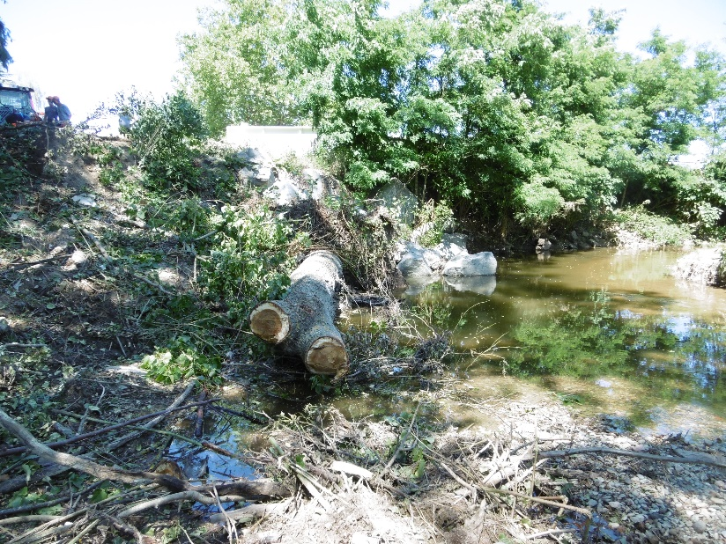
Photo 7 : Gestion des embâcles sur la Loise (LOI 1) à Feurs en 2017 (source SMAELT).
L’entretien de la ripisylve a été réalisé à partir de LOI1 (de la goutte fougère) à la Loire sur 3,7 km. Cette action a été programmée et réalisée en 2017 dans le cadre de la fin du CRE mais ils contribuent à l’atteinte des objectifs du présent Contrat Territorial.
La même année tous les embâcles de LOI 6 jusqu'à la Loire (soit 10 j travail) ont été supprimées.
Cette action a fait suite à des intempéries qui se sont abattues sur la Loise en 2017.
Il s’agit également d’une action hors Contrat qui contribue à l’amélioration des écoulements.

Le Technicien de Rivières a rencontré le propriétaire du passage à gué faisant obstacle à la continuité écologique situé au lieu-dit Mayolière en amont de Feurs.
Le propriétaire souhaitait gérer son ouvrage par lui-même et il n’y a pas eu de nouveau contact concernant ce dossier.

A noter que les travaux sur la Loise ont été difficiles car l’équipe était prise sur d’autres cours d’eau en 2017 (avec un changement de chef d’équipe au même moment).

Le Fontbonne
LE FONTBONNE
Action / Priorité | Prévisionnel | Année | Réalisé | Année
Lutte contre Renouée du Japon / (P1) | 1 chaque année à Violay | 2017 à 2021 | 1 massif criblé en 2019 avec suivi régulier des repousses à Violay | 2019 à 2021
Restauration ripisylve / (P1-3) | 7,18 km de rivière | 2017 et 2019 | 4.1 km de rivière en 2020 | 2021
Entretien ripisylve / (P1-3) | 59 ml de rivière chaque année à la confluence avec le Moulin Piquet | 2018 à 2021 | 0 | /
Mise en défens de cours d'eau et aménagement d'abreuvoirs / (P1-3) | 655 ml de rivière sur Violay et Montchal | 2019 | 970 ml de rivière sur Violay FON 2 (Fédération de pêche de la Loire) | 2019
Plantation / (P1-3) | 575 ml de rivière sur FON 2 et 3 | 2019 | 0,206 chez Bessenay à Violay en accompagnement du chantier de diversification des faciès d’écoulement | 2020
Continuité écologique (enjeu hydraulique) / (P1-3) | 1 aménagement FON 2I (ROE 65252) | 2019 | Suppression du ROE 62253 (buse), remplacé par un passage à gué | 2019
Diversification des faciès d’écoulement / (P1) | Non prévu |  | 80 ml de rivière à Violay | 2020

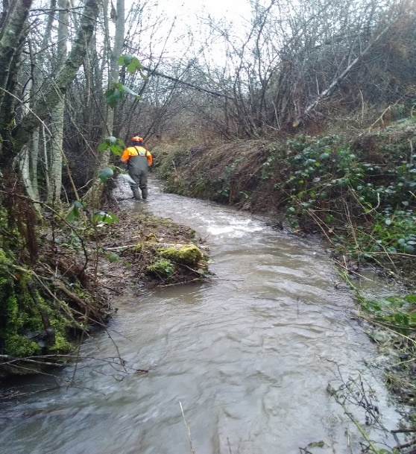
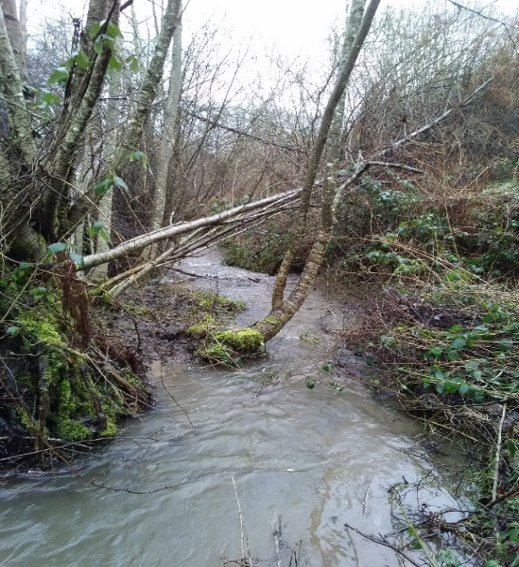
Photo : Restauration de la ripisylve sur le Fontbonne (FON 3) à Violay avant et après travaux en 2021 (source SMAELT)

Le Fontbonne a fait l’objet de travaux de restauration de la ripisylve en 2021 sur presque tout le linéaire (de chez Denis à la confluence avec le Moulin Piquet) soit sur environ 4.1 km.

920 ml de clôtures ont été posées dans le cadre du Contrat Territorial, par la Fédération de Pêche de la Loire afin de protéger l’écrevisse à pattes blanche.

Pour les plantations (prévues sur les tronçons intermédiaires et amont), elles n’ont pas été réalisés car la ripisylve était déjà installée, le bassin versant est boisé naturellement.

Concernant la restauration de la continuité écologique, l’ouvrage FON 2 (ROE 65252) n’a pas été touché car c’est un ouvrage infranchissable qui limite l’expansion de la population d’écrevisse américaine vers l’amont sur la dernière poche de survie de l’écrevisse à patte blanche.

Un ouvrage -le ROE 62253- a été aménagé : suppression du passage busé remplacé par un passage à gué avec reprise du fond du lit et connexion en amont.

Le seul massif de Renouée du Japon présent sur ce cours d’eau a fait l’objet d’un criblage/concassage en 2019. Les résultats sont bons puisqu’il ne reste plus que des repousses dans les enrochements non démontés. Celles-ci font l’objet d’un suivi régulier par l’équipe du SMAELT.

Enfin, en 2020, des travaux de restauration des faciès d’écoulement ont été réalisés (remise du lit en fond de talweg, connexion amont-aval et création d’habitats pour l’écrevisse à patte blanche sur environ 200 ml).
Ces travaux ont été rendus nécessaires pour donner suite à la rupture d’une digue de déviation qui maintenait le cours d’eau en haut de talus). Ce tronçon abritant la dernière population d’écrevisse à patte blanche, des travaux de restauration morphologiques ont été jugés utiles à mettre en œuvre même si ils n’étaient pas prévus dans la programmation initiale.

La Poyat
LA POYAT
Action / Priorité | Prévisionnel | Année | Réalisé | Année
Restauration ripisylve | 3.7 km de rivière | 2019 | 3 km de rivière en 2021 | 2021
Mise en défens de cours d'eau et aménagement d'abreuvoirs | Non prévu |  | 283 ml de rivière dans le cadre du chantier sur la Pothière | 2020
Continuité écologique (enjeu hydraulique) | 2 aménagements : confluence avec le Fontbonne et étang de la Pothière | 2019 et 2018 | 2 suppressions et remplacement par des ponts cadre (dont la Pothière) + 2 suppressions de passages busés prévus en 2021 | 2020 et 2021
Plantation / (P1-3) | Non prévu | / | 110 ml dans le cadre du chantier de la Pothière | 2020

La Poyat a fait l’objet de travaux de restauration de sa ripisylve sur presque tout son linéaire (3 km sur les 3,7 km prévus).

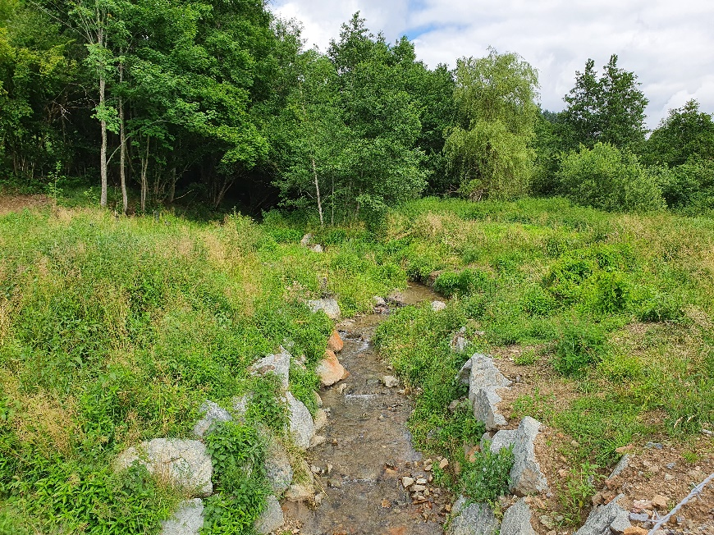
A noter que d’importants travaux de restauration de la continuité écologique ont été réalisés en 2020 avec la suppression du plan d’eau de la Pothière et la suppression de l’ouvrage qui bloquait la confluence avec le Fontbonne. Ces travaux ont été accompagnés de mise en défens des berges (avec abreuvoirs et pose de passerelles) et de plantation de ripisylve afin de restaurer la morphologie de la Poyat en aval de la Pothière sur environ 283 ml de rivière.
Photo 9 : Ancien plan d’eau de la Pothière à Violay sur la Poyat après travaux en 2021 (source SMAELT)

En 2021, il est aussi prévu des travaux de restauration de la continuité écologique sur 4 ouvrages situés en amont de la Pothière à Violay. Au moment de la réalisation du bilan 2 ouvrages ont été traités au lieu-dit « Chez Pérasse » en aval immédiat de la station d’épuration.
Les deux autres ouvrages n’ont pas pu être réalisés pour des raisons financières (coût des travaux dépassant l’enveloppe initiale). Ils seront reprogrammés dans un futur contrat.

Le Moulin Piquet
LE MOULIN PIQUET
Action / Priorité | Prévisionnel | Année | Réalisé | Année
Restauration ripisylve / (P1-3) | 2,8 km de rivière | 2017 et 2019 | 5 km de rivière entre 2020-2021 | 2020 et 2021
Entretien ripisylve / (P1-3) | 42 ml de rivière chaque année | 2018 à 2021 | 0 | /
Mise en défens de cours d'eau et aménagement d'abreuvoirs / (P1-3) | 600 ml de rivière (tronçons 2 et 3) | 2019 | 1660 ml de rivière (tronçons 1, 2 et 3) | 2021
Plantation / (P1) | 600 ml de rivière (tronçons 2 et 3) | 2019 | 600 ml programmés en 2021 sur tronçons 2 et 3 | 2021
Continuité écologique (enjeu hydraulique) / (P1-3) | 1 aménagement de l’ouvrage situé à la confluence avec le Fontbonne (ROE 65200) | 2019 | Suppression de l’ouvrage ROE 65200 remplacé par un pont bois. | 2019

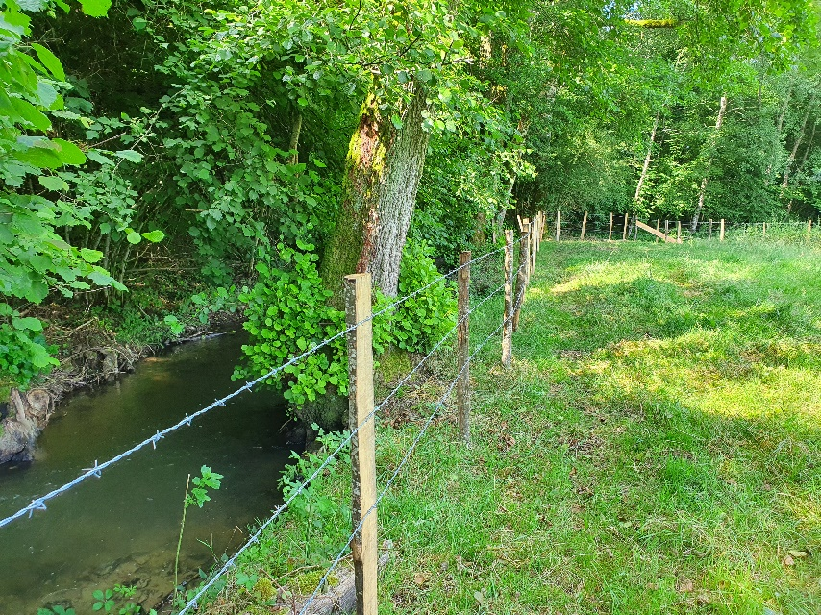
Sur le Moulin Piquet 5 km de restauration de la ripisylve ont été réalisés en 2021.
Photo 10 : Mise en défens du Moulin Piquet (PIQ 1) au lieu-dit « Le Magat » commune de Montchal en 2021 (source SMAELT)
ils ont permis de restaurer presque l’intégralité du linaire boisé car la tête de bassin souffre d’absence de ripisylve.

Les retours des propriétaires ayant été particulièrement nombreux, la réalisation des travaux est supérieure au prévisionnel.
0
La mise en défens a concerné 1660 ml de rivière en 2021. La partie plantation ne sera réalisée qu’à l’automne 2021 sur le linéaire mis en défens en amont (environ 600 ml).

Concernant la continuité écologique, un ouvrage a été supprimé : PI_1 confluence Fontbonne (ROE 65200) en 2019. Ce passage busé a été remplacé par un pont en bois. Il permet de reconnecter le Moulin Piquet au Fontbonne jusqu’au prochain infranchissable, situé plus en amont, à la confluence avec le Buron.

Le Buron
LE BURON
Action / Priorité | Prévisionnel | Année | Réalisé | Année
Restauration ripisylve / (P1-3) | 1,5 km de rivière | 2019 | Non programmé | /
Les travaux sur le Buron ne sont pas programmés d’ici fin du Contrat Territorial, faute de temps.

La Charpassonne
LA CHARPASSONNE
Action / Priorité | Prévisionnel | Année | Réalisé | Année
Restauration ripisylve / (P1-3) | 12 km de rivière | 2019 et 2021 | 0 | /
Entretien ripisylve / (P1-3) | 800 ml de rivière sur tous les tronçons | 2019 à 2021 | 3,4 km de rivière en 2018 jusqu’aux ruines de Salt en Donzy | 2018
Aménagement de passage à Gué / (P1-3) | 1 sur la Charpassonne amont | 2019 | 0 | /
Mise en défens de cours d'eau et aménagement d'abreuvoirs / (P1-3) | 1,8 km de rivière sur tronçon 3,6 et 7 | 2018 | 1,260 km de rivière sur les tronçons 1 et 4 | 2020
Gestion des érosions de berge / (P1-3) | Non prévu |  | 2 érosions traitées à Cottance et à Salt en Donzy | 2018 et 2020
Plantation / (P1) | 1,4 km de rivière tronçons 6 et 7 (amont) | 2019 | 200 ml de rivière à la confluence avec la Loise (tronçon 1) | 2020
Continuité écologique (enjeu hydraulique) / (P1-3) | 1 aménagement (ouvrage CH 1 à Salt en Donzy) et 6 effacements : CH2 (ROE59186) à Salvizinet, CH3 (Bois de Serre à Salvizinet), CH4 (ROE59187) à Cottance, CH5 (ROE 59234) à Cottance, CH7 (ROE599236) à Montchal et CH8 à Montchal | 2018 à 2021 | 4 suppressions d’ouvrages : 3 par la Fédération de Pêche (CH2, 4 et 5 ROE59234) de la Loire et 1 par le SMAELT (CH3). | 2018
Gestion des atterrissements / (P1-3) | Surveillance et éventuelle intervention sur 1 atterrissement | 2018 | 0 | /
Aménagement ou suppression de plan d’eau / (P1) | Suppression du plan d’eau CH14 à Montchal | 2018 | 0 | /
Diversification des faciès d’écoulement / (P1) | 303 ml de rivière sur le tronçon 3 | 2019 | 0 | /

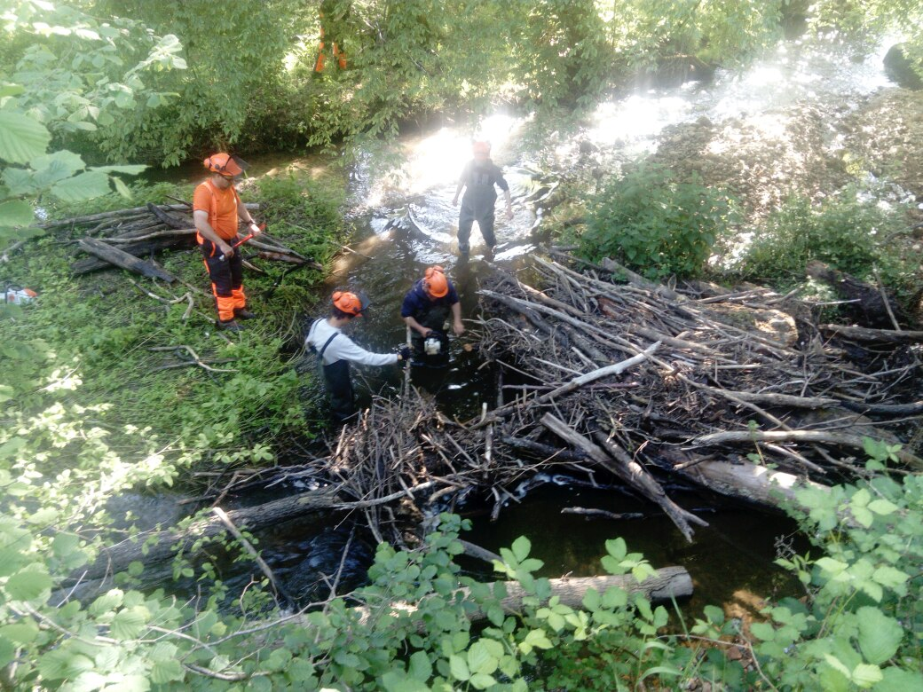
À la suite des intempéries de 2018 le SMAELT, a réalisé l’entretien de la ripisylve sur la Charpassonne aval sur environ 3,4 km mais il n’y a pas eu d’autre intervention sur la ripisylve.
Photo 10 : Gestion d’un embâcle sur la Charpassonne (CHA 5) au lieu-dit « Moulin Ronzy » à Panissières en 2021 (source SMAELT)

En effet, le Technicien de Rivière a estimé que l’entretien de la ripisylve ne constituait pas un enjeu majeur sur ce cours d’eau car la ripisylve avait été restaurée dans le cadre du précédent Contrat de Restauration Entretien en 2015-2016. Quelques interventions ponctuelles ont toutefois eu lieu en 2021 pour le démontage d’un embâcle gênant les écoulements au lieu-dit « Moulin Ronzy » (CHA 5) à Panissières

Les actions de mise en défens ont été très peu accompagnées de plantation.

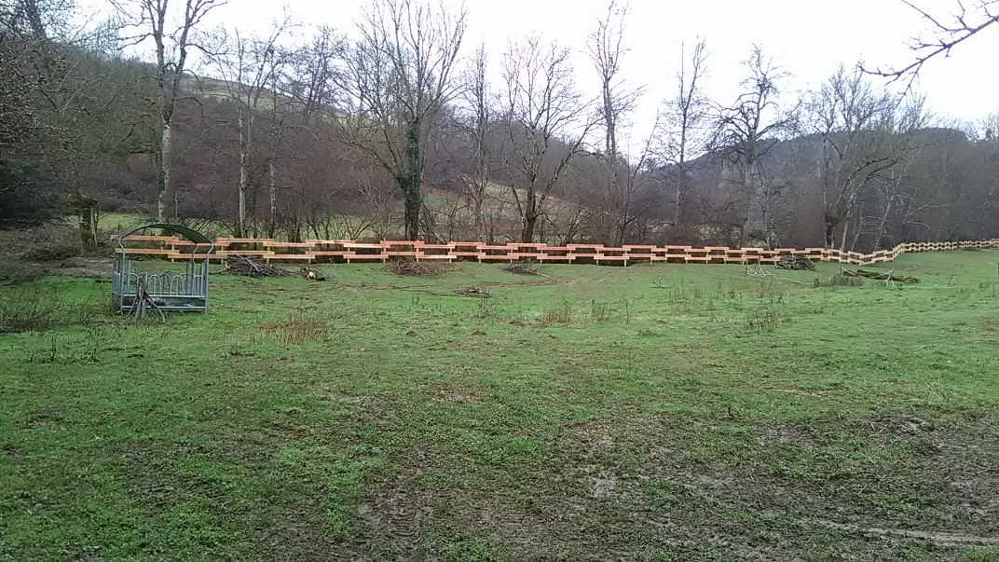
L’explication du peu d’intervention sur ce cours d’eau est liée au Covid.
Photo 11 : Mise en défens pour une parcelle abritant des chevaux sur la Charpassonne (CHA 6) en 2020 au lieu-dit « le Teil » à Cottance (source SMAELT)
En effet, les interventions sur ce cours d’eau étaient planifiées pour l’année 2020 mais la crise sanitaire a fait qu’il y a eu peu de contacts avec les propriétaires (difficultés pour des rencontres au moment de négocier les plantations et les mises en défens).

Finalement, il y a eu quelques plantations très ponctuelles au coup par coup sur environ 200 ml de rivière essentiellement à proximité de la confluence avec la Loise à Salt-en-Donzy.

Des travaux de mise en défens ont toutefois pu être réalisés en 2021 sur un reliquat d’enveloppe financière. Ces travaux étant jugés structurant pour la qualité du milieu, le Technicien a donc relancé les propriétaires pour une mise en œuvre en été 2021.

Les actions sur la continuité écologique ont majoritairement été portées par la Fédération de Pêche de la Loire (en collaboration avec le Technicien de Rivière). Ainsi, en 2018, les ouvrages CHA_2, CHA_4 et CHA_5 ont été effacés par la Fédération de Pêche de la Loire et l’ouvrage CHA_3 (non ROE) a été supprimé par le SMAELT.
Il ne reste plus aujourd’hui que 2 ouvrages bloquant la continuité écologique sur la Charpassonne (CHA 6 et 7).

Des travaux de gestion des érosions de berges (non prévus au programme initial) ont été réalisés vers Cottance (au-dessus du Moulin Reynard) sur 46 ml en 2018 et au niveau des ruines de Salt en Donzy sur 17 ml en 2020.

Enfin, le Technicien de Rivière a passé beaucoup de temps à négocier l’effacement d’un plan d’eau impactant (CHA_14) situé en tête de bassin versant sur la commune de Montchal. Le premier propriétaire était opposé aux travaux. Il a toutefois vendu son bien en cours de Contrat et le nouveau propriétaire était lui favorable aux travaux. Toutefois, le décès de ce dernier a stoppé le projet.

Hors contrat, le technicien de rivière a également apporté son appui technique à la réfection d’une passerelle pour la commune de Salvizinet.

Le panissière
LE PANISSIERE
Action / (Priorité) | Prévisionnel | Année | Réalisé | Année
Restauration ripisylve (P1-3) | 1,19 km de rivière | 2017 et 2020 | 2 km de rivière | 2019
Entretien ripisylve (P1-3) | 5,4 km de rivière | 2017 à 2021 | 0 | /
Plantation / (P1-3) | Non prévu | / | 0.056 ml dans le Bourg de Panissières avec un chantier de gestion des érosions | 2020
Gestion des érosions de berge (P1-3) | Non prévu | / | 3 érosions traitées : aval de la station d’épuration, pont de la station d’épuration et aval de la couverture | 2019, 2020 et 2021
Gestion des enrochements en berge (P1-3) | 2 aux lieux-dits Chez Barraud et Chez Matty | 2018 | 0 | /

Les travaux sur le Panissière ont eu lieu en 2019 sur le tronçon PAN 2 (tronçon amont, du lieu-dit Grand Champ jusqu’à la station d’épuration).
Si les travaux de restauration de la ripisylve ont été réalisés sur presque l’intégralité du tronçon prévu, les travaux plus structurant comme la plantation ou la mise en défens (même s’ils n’étaient pas prévus au programme) n’ont pas pu être réalisés du fait de la présence d’un gros propriétaire foncier qui n’a pas souhaité donner suite aux propositions du SMAELT.

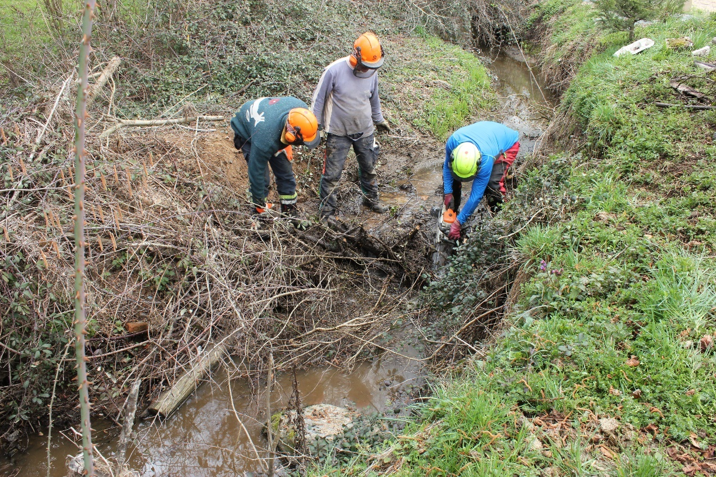
Photo 12 : Restauration de la ripisylve sur le Panissière à Panissières (PAN 2) en 2019 (source : SMAELT)

Trois érosions ont été traitées en 2019, 2020 et 2021.
L’érosion traitée en 2019 correspond à la protection de la pile du pont franchissant le Panissière en aval de la STEP. Du fait de leur technicité, les travaux ont été réalisés par un prestataire extérieur.
La reprise de l’érosion en aval de la couverture a été réalisée en 2020 par l’équipe rivière et celle de l’aval de la STEP a été réalisée en 2021 dans le cadre d’un chantier école avec le CFPPA de Montravel.

Le Carrat
LE CARRAT
Action / Priorité | Prévisionnel | Année | Réalisé | Annéee
Restauration ripisylve | 1,2 km de rivière | 2019 | 0 | Programmé en 2022
Mise en défens de cours d'eau et aménagement d'abreuvoirs | 1,125 km de rivière | 2019 | 0 | Programmé en 2022
Plantation | 1,100 km de rivière | 2019 | 0 | Programmé en 2022
Diversification des faciès d’écoulement | 950 ml de rivière | 2019 | 0 | Programmé en 2022

Le Carrat n’a pas fait l’objet d’intervention faute de temps jusqu’au moment de la réalisation de ce bilan malgré une forte dégradation ce dernier liée au piétinement des berges par le bétail.
Ils sont programmés pour 2022.

La carte 4, ci-après permet de visualiser les actions réalisées sur le sous-bassin de la Loise.

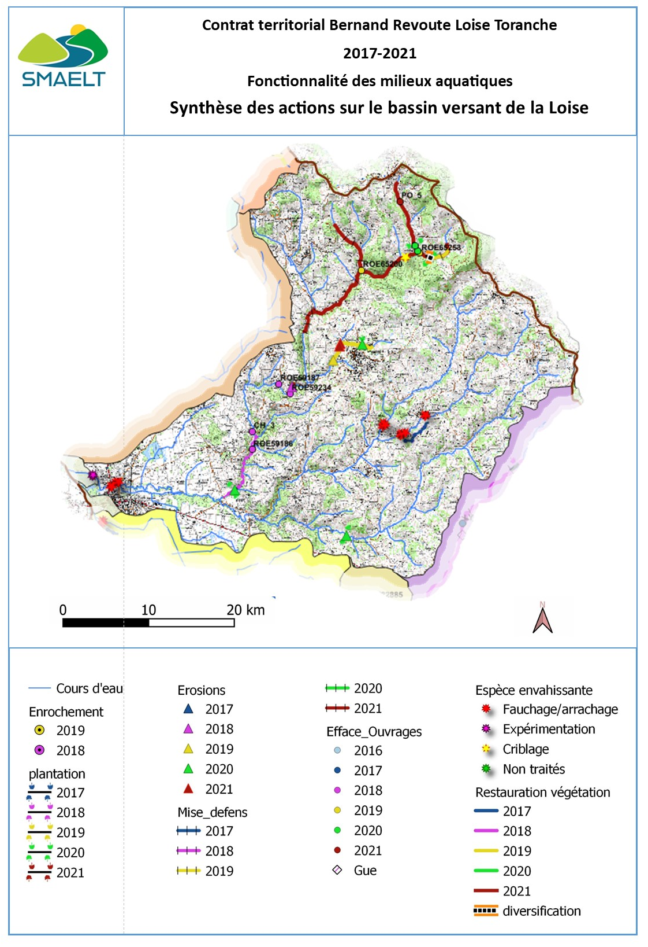

Le Chanasson
LE CHANASSON
Action / Priorité | Prévisionnel | Année | Réalisé | Année
Lutte contre la Renouée / (P1) | Gestion des massifs sur l’aval | 2019 à 2021 | Non réalisé | /
Restauration ripisylve / (P1-3) | 8.5 km de rivière sur tronçons 1,2 et 3 | 2020 | Non réalisé | Programme 2021-2022
Entretien ripisylve (P1-3) | 420 ml de rivière chaque année | 2018 à 2021 | Non réalisé | /
Aménagement de passage à Gué (P1-3) | 3 sur tronçons 1 et 3 | 2021 | Non réalisé | Programme 2021-2022

Les actions concernant le Chanasson sont prévues en fin 2021 – début 2022 et n’ont pas démarré au moment de la réalisation de ce bilan. La réunion publique de présentation des travaux a eu lieu en octobre 2021 et l’envoi des courriers aux propriétaires a été réalisé en novembre 2021.

Le Sault
LE SAULT
Action / Priorité | Prévisionnel | Année | Réalisé | Année
Restauration ripisylve / (P1-3) | 6 km de rivière sur Sault 1,2 et 3 | 2020 | Non réalisé | Programme 2021-2022
Aménagement de passage à Gué / (P1-3) | 1 passage à gué sur Sault 1 | 2021 | Non réalisé | /
Mise en défens de cours d'eau et aménagement d'abreuvoirs / (P1-3) | 900 ml de rivière sur Sault 1 et 2 | 2020 | Non réalisé | Programme 2021-2022
Plantation / (P1) | 30 ml sur Sault 1 | 2020 | Non réalisé | Programme 2021-2022
Continuité écologique / (P1-3) | 2 aménagements (SA 2 ROE80014 et 3 ROE80015) et 1 suppression (SA 5, ROE80016) | 2020 | Non réalisé | /
Diversification des faciès d’écoulement / (P1) | 850 ml de rivière sur Sault 1 | 2021 | Non réalisé | Programme 2021-2022
Restauration éco-morphologique / (P2) | 250 ml de rivière sur Epercieux et Pouilly les Feurs lieu-dit le Chanasson | 2020 | Non réalisé | Programme 2021-2022

Les actions concernant le Sault sont prévues fin 2021- début 2022 et n’ont pas démarré au moment de la réalisation de ce bilan.
La réunion publique de présentation des travaux a eu lieu en octobre 2021 et l’envoi des courriers aux propriétaires a été réalisé en novembre 2021.

Le Gourtarou
LE GOURTAROU
Action / Priorité | Prévisionnel |  | Réalisé
Etude topo, travaux en régie / (P1) | 700 ml de rivière | 2017 | 2 suivis | 2017 et 2018
Suivi de chantier et intervention progressive / (P1) | 1400 ml de rivière sur 2 ans | 2021 | 0 | /

Sur le Gourtarou, 4 profils topographiques ont été réalisés avant et pendant le Contrat Territorial (2017 et 2018) afin de suivre l'évolution du profil après le curage du lit réalisé en 2015.
Aucuns travaux n’ont été effectués car le suivi a permis de démontrer que le profil n’évoluait pas.

A noter qu’en 2021 des travaux sous maitrise d’ouvrage du Conseil Départemental de la Loire sont prévus dans le cadre du projet « Véloire ». Ces travaux vont consister en la suppression d'un passage busé et son remplacement par un pont cadre, ce qui devrait supprimer le dernier point de blocage des sédiments sur l’axe Gourtarou.

La Vesne
LA VESNE
Action / priorité | Prévisionnel | Année | Réalisé | Année
Restauration ripisylve / (P1-3) | 8.4 km de rivière | 2020
Entretien ripisylve / (P1-3) | 1,4 km de rivière chaque année | 2018, 2019,2020 et 2021 | 3 km de rivière d’Epercieux à l’amont de Pouilly les Feurs | 2017
Continuité écologique (enjeu hydraulique) / (P1-3) | 1 suppression et une étude spécifique | 2017 | Etude spécifique sur tout le bassin versant concerné par la problématique réalisée entre 2018 et 2020 | 2018-2020
Gestion des atterrissements / (P1-3) | 4 dont une suppression de seuil pour supprimer un atterrissement | 2020 | 1 atterrissement géré chaque année dans le centre de Pouyilly-les-Feurs | 2017 à 2020
Gestion des érosions de berge (P1-P3) | Non prévu | / | Protection des berges et confinement des déchets de la décharge de Pouilly les Feurs | 2021
Création d’une plage de sédiment | Non prévu | / | Création d’une plage de dépôt de sédiments à Epercieux-St-Paul | 2021

Sur la Vesne, des travaux d’entretien de la ripisylve ont été réalisés en 2017 pour faire suite à des intempéries. Ces travaux ont été entrepris depuis l'amont de la décharge de Pouilly-les-Feurs jusqu'à Epercieux soit sur 3km de rivière.

L’« Étude d’avant-projet pour la restauration hydromorphologique de la Vesne » a été menée entre 2018 et 2020. Elle a permis d’affiner les travaux à réaliser pour répondre à une partie des problématiques rencontrées sur la Vesne à travers la protection des berges sur la décharge de Pouilly-les-Feurs et la réalisation d’une plage de dépôt de sédiments en aval d’Epercieux St-Paul.
Les travaux ont été lancés en octobre 2021 et sont terminés.

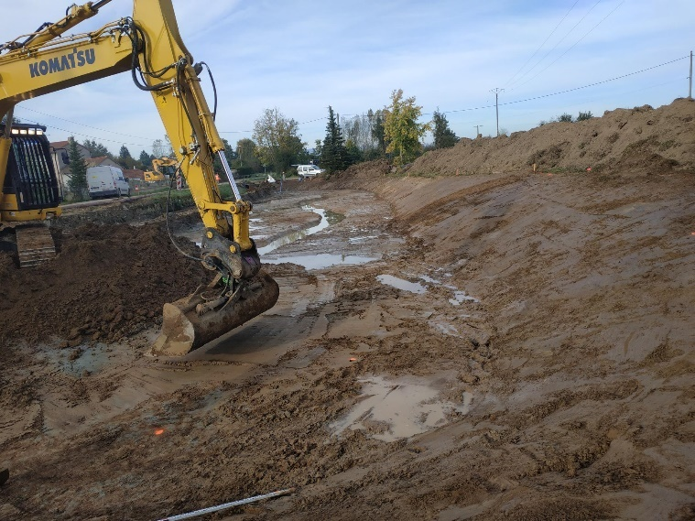
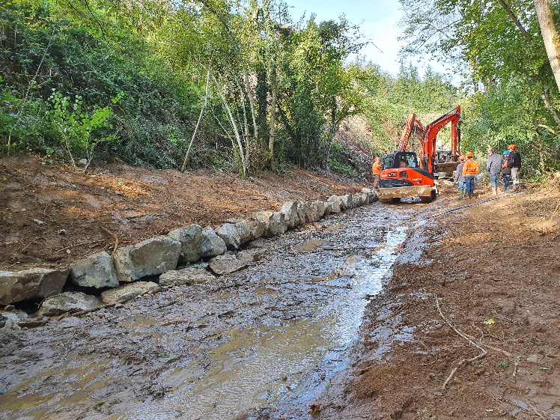
Photo 13 : Protection des berges de la décharge de Pouilly les Feurs en 2021 (source SMAELT)
Photo 14 : Plage de dépôt de Sédiments à Epercieux St-Paul en 2021 (source SMAELT)

Chaque année une action de scarification d’un atterrissement au centre de Pouilly-les-Feurs est réalisée depuis 2017 afin d’éviter les débordements au centre bourg. A noter qu’une canalisation semble être à l’origine de cet atterrissement et que sa suppression a été proposée mais que la Mairie n’a pas souhaité engager l’action à cause d’un doute qui subsiste sur l’usage de cette canalisation.

La carte 5, ci-après permet de visualiser les actions réalisées sur le sous-bassin de la Vesne

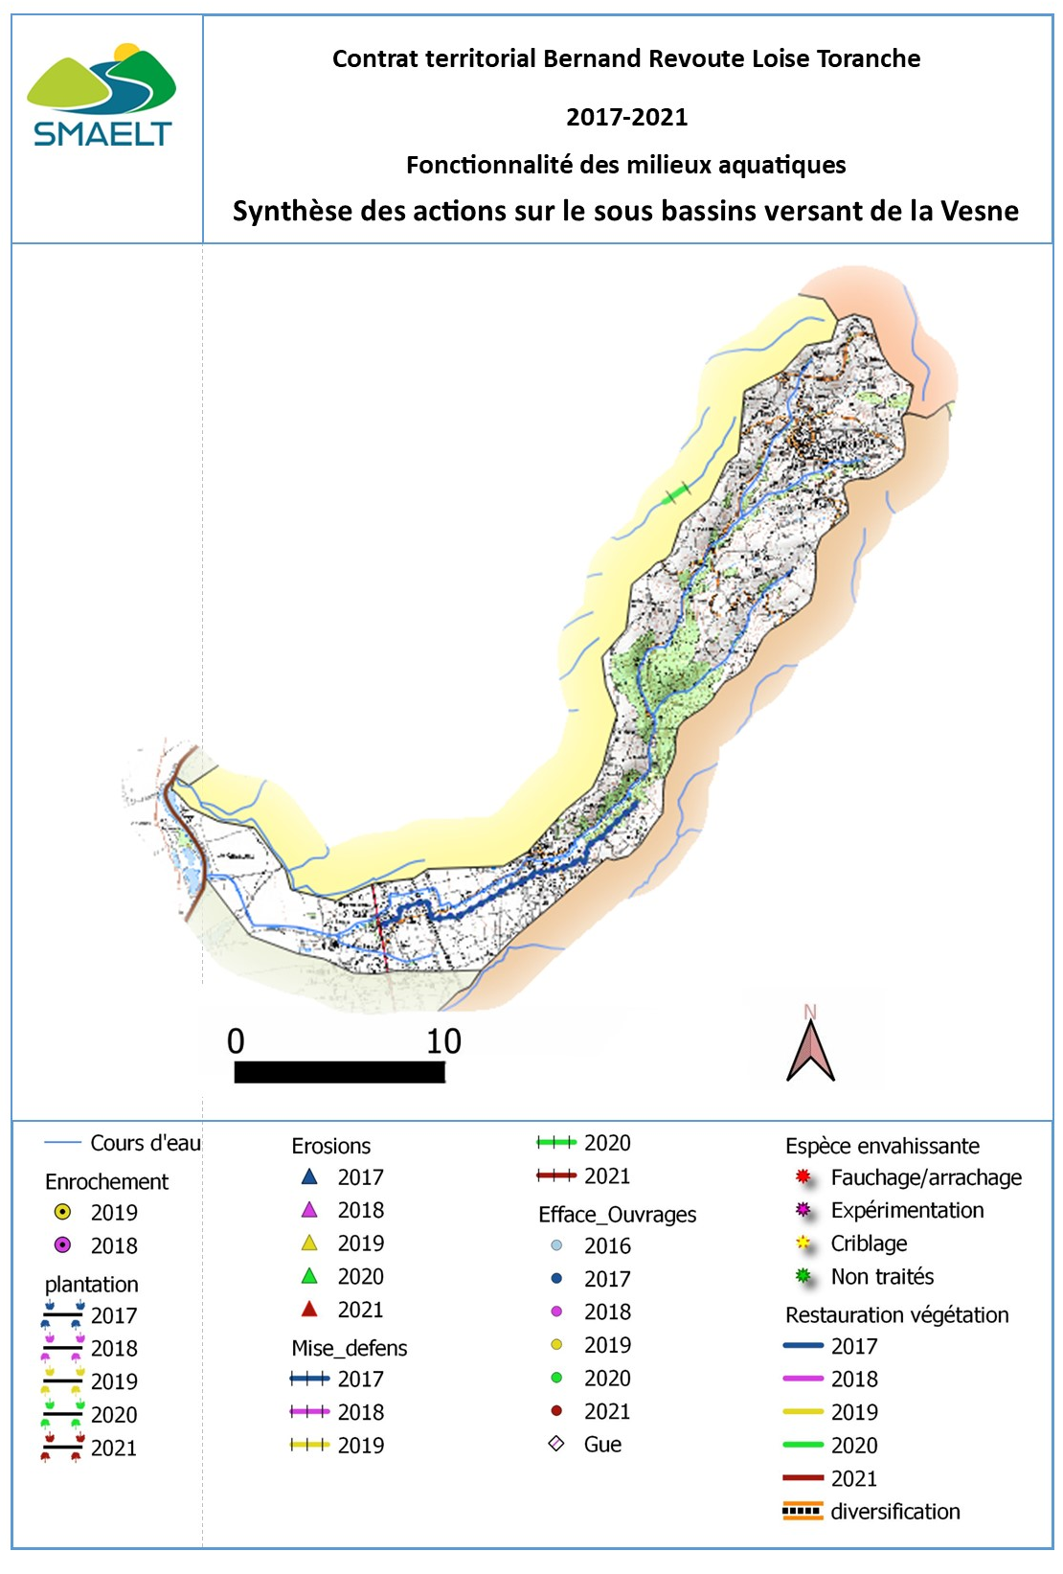
Plage de dépôt

Les Odiberts
LES ODIBERTS
Action / Priorité | Prévisionnel | Année | Réalisé | Année
Restauration ripisylve / (P1-3) | 6 km de rivière tronçons 1,2 et 3 | 2017 et 2018 | 0 | /
Entretien ripisylve / (P1-3) | 41 ml de rivière chaque année sur tronçon 1 | 2018, 2019, 2020 et 2021 | 0 | /
Mise en défens de cours d'eau et aménagement d'abreuvoirs / (P1-3) | Non prévu |  | 350 ml de rivière (hors Contrat) | 2017 hors Contrat
Continuité écologique (enjeu hydraulique) / (P1-3) | 2 suppressions, 1 aménagement et une étude spécifique | 2020 et 2021 | 0 | /
Préservation des zones humides et des mares dans les parcelles agricoles | Non prévu | / | Mise en défens de 3 mares sur la commune de Bussières sur le Chamaron | 2021

Sur les Odiberts des travaux de restauration de la ripisylve ont été réalisés en 2017 dans le cadre de la fin du CRE Loise Toranche. Ces travaux concernaient toute la partie située en aval de la RD 1082 sur des parcelles gérées par un seul exploitant.
Ces travaux et les contacts pris avec cet exploitant ont permis la réalisation d’une action de mise en défens des berges sur 350 ml entre la RD 1082 et la voie ferrée sur la commune d’Epercieux St-Paul (toujours hors du cadre du Contrat Territorial mais qui contribuent à l’atteinte des objectifs du Contrat Territorial).

En aout 2021, des travaux de mise en valeur de 3 mares avec aménagement de points d’abreuvements ont été réalisés sur le Chamaron sur la commune de Bussières.

Faute de temps, aucune autre action n’a été réalisée sur ce cours d’eau dans le cadre du Contrat Territorial.
Toutefois, dans le cadre du Contrat de Captage Prioritaire de Balbigny, le SMAELT a réalisé différents travaux sur l’amont du bassin versant des Odiberts.

Ainsi en 2020, des travaux de restauration de ripisylve et de mise en défens des berges ont été réalisés sur le Chamaron sur environ 1240 ml de rivière dans le cadre du Contrat de Captage de Balbigny.

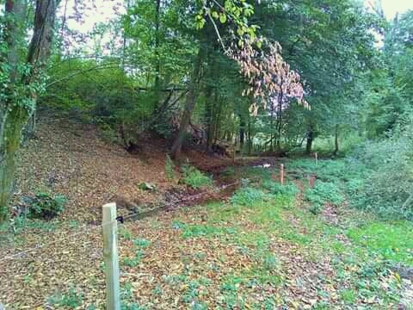
Photo 15 : Mise en défens sur le Chamaron en 2020 au lieu-dit « La Frénée » commune de Bussières (source SMAELT)

La carte 6, ci-après permet de visualiser les actions réalisées sur le sous-bassin des Odiberts.

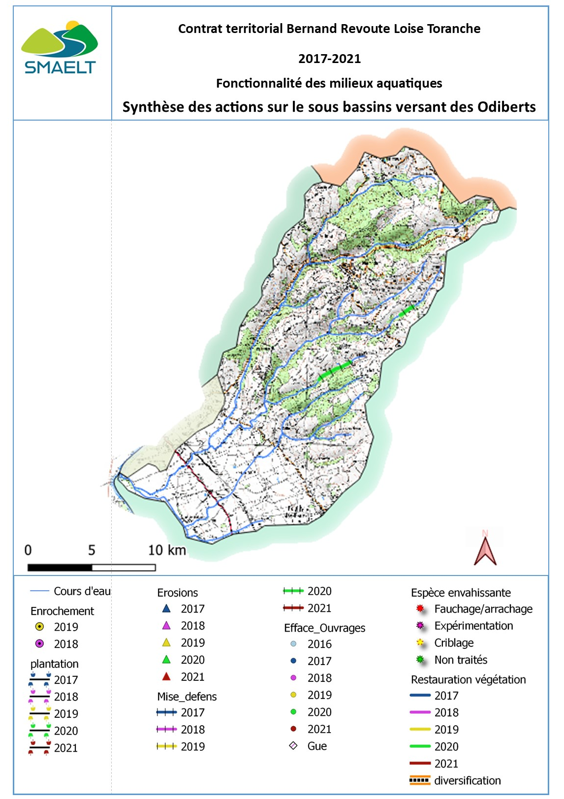

Le Collet
LE COLLET
Action / Priorité | Prévisionnel | Année | Réalisé | Année
Restauration ripisylve / P (1-3) | 2 km de rivière tronçons 1 et 2 | 2018 | 1.4 km tronçons 1 et 2 | 2019
Entretien ripisylve / P (1-3) | 1 km de rivière chaque année tronçon 1 et 2 | 2018-2019-2020 et 2021 | 0 | /
Continuité écologique / P (1-3) | Non prévu |  | 1 remplacement de buse à la confluence avec la Loire | 2021

Les travaux de restauration de la ripisylve ont été réalisés en 2019 sur 1.4 km de rivière. Ils ont été perturbés par l’accident du chef d’équipe (le Technicien de Rivière a dû assurer le relai pendant l’arrêt du chef d’équipe).

A noter qu’en 2021 une reprise de l'ouvrage de franchissement COL_1 à la confluence avec la Loire a été réalisée suite à un orage l’ayant déstabilisé en 2020. Ces travaux qui ont consisté à supprimer une buse et à la remplacer par une passerelle bois ont permis de reconnecter le Collet à la Loire.

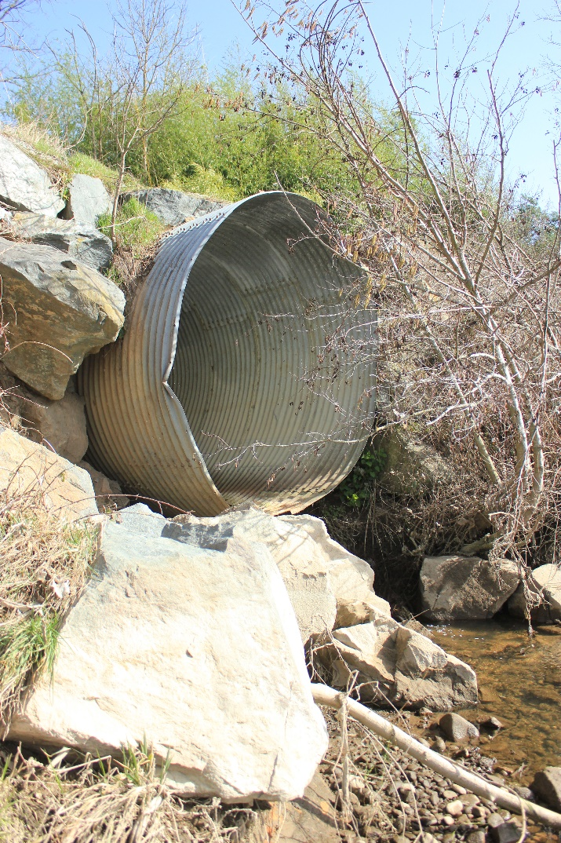
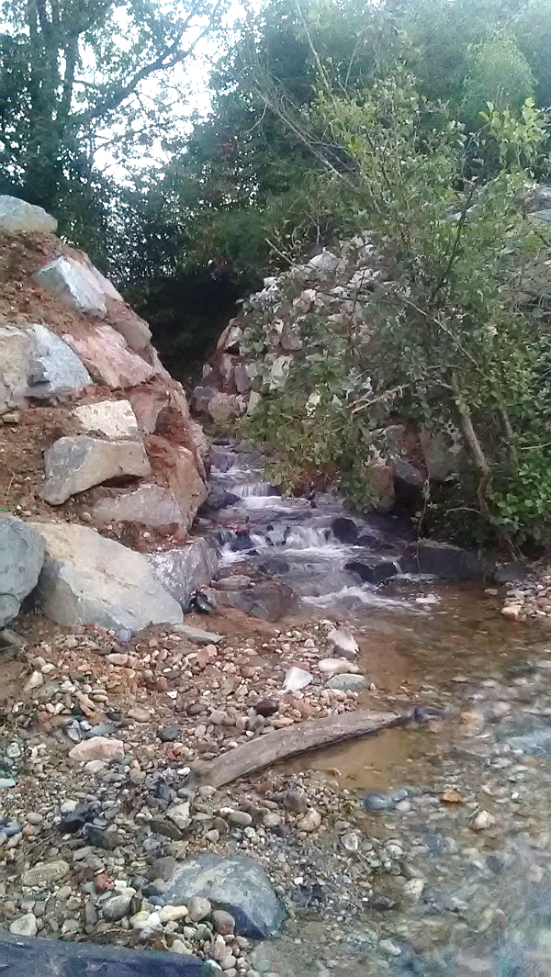
Photo 16 : Restauration de la continuité écologique sur le Collet à la confluence avec la Loire à Balbigny en 2021 (source SMAELT)

Le Millionnais
LE MILLIONNAIS
Action / Priorité | Prévisionnel | Année | Réalisé | Année
Restauration ripisylve / P (1-3) | 1,2 km de rivière | 2018 | Non réalisé | /
Entretien ripisylve / P (1-3) | 490 ml de rivière chaque année | 2018, 2019, 2020 et 2021 | Non réalisé | /
Mise en défens de cours d'eau et aménagement d'abreuvoirs / P (1-3) | Non prévu | / | 1,310 km de rivière. | 2021
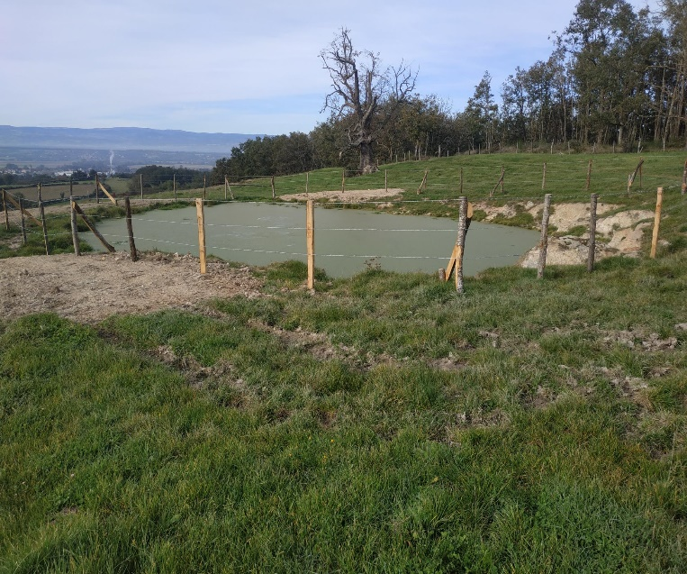
Photo 17 : Restauration de mare sur le Millionnais au lieu-dit « Laval » à Balbigny en 2021 (Source SMAELT)
Les actions concernant le Millionnais ne sont pas encore programmées et ne sont pas prévues à la programmation d’ici la fin du contrat.

Au moment de la réalisation du bilan, 1,310 km de rivière ont été mis en défens sur la commune de Balbigny, ces travaux sont confiés à un prestataire extérieur car le chantier nécessitait des travaux préalables que l’équipe ne pouvait pas réaliser. Le chantier a aussi permis de mettre en défens de 2 mares pour l’abreuvement.

Ces travaux ont été réalisés « à l’opportunité » car l’agriculteur possède aussi des parcelles sur le captage de Balbigny. Il était donc familiarisé avec ce type d’action, toutefois le Millionnais n’étant pas sur le périmètre du captage, il a contacté le SMAELT.

Le Villechaise
LE VILLECHAISE
Action | Prévisionnel | Année | Réalisé | Année
Restauration ripisylve / P (1-3) | 2,15 km de rivière tronçons 1 et 2 | 2018 | 0 | Non programmé
Entretien ripisylve / P (1-3) | 930 ml de rivière chaque année | 2018, 2019, 2020 et 2021 | 0 | Non programmé
Gestion des enrochements en berge (P1-3) | Réfection de l’entrée de la zone couverte à Balbigny | 2017 | 0 | Non programmé

Le ruisseau de Villechaise n’a pas fait l’objet d’intervention jusqu’au moment du bilan et aucune action n’est programmée sur ce cours d’ici la fin du Contrat Territorial.

La carte 7, ci-après permet de visualiser les actions réalisées sur le sous-bassin du Collet.

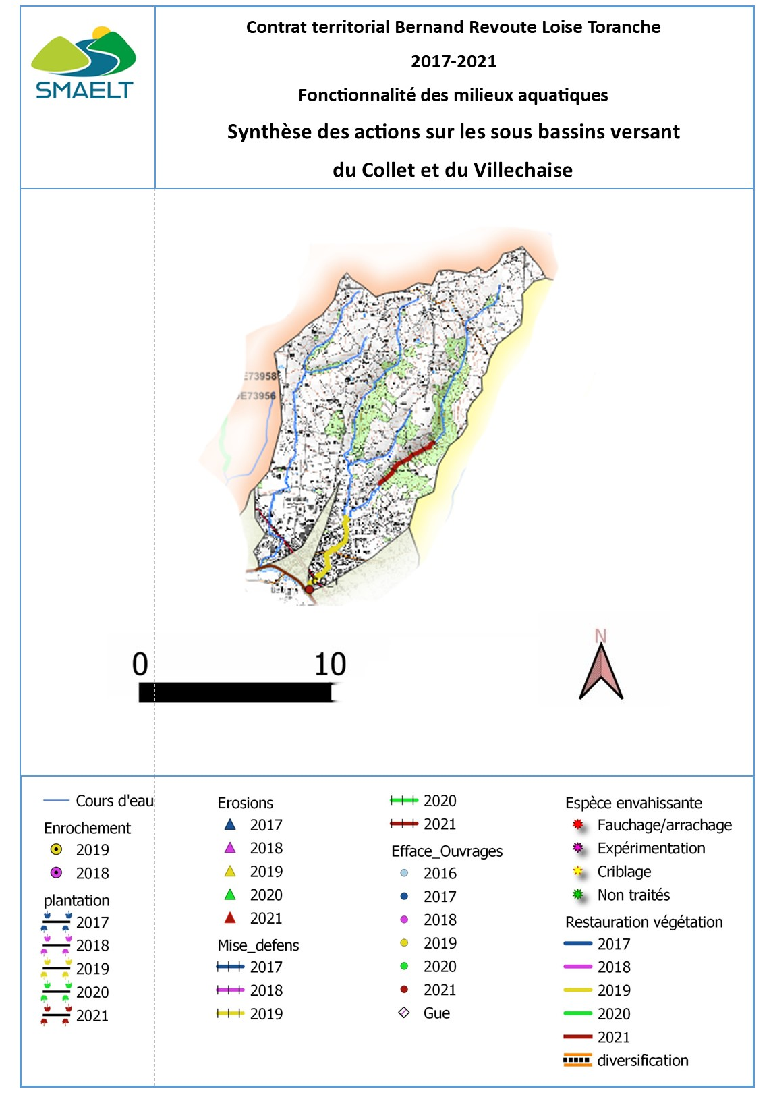

Le Bernand
LE BERNAND
Action | Prévisionnel | Année | Réalisé | Année
Lutte contre la Renouée / (P1) | Gestion d’un foyer sur Bernand 4 (amont) | 2018, 2019, 2020 et 2021 | 0 | /
Restauration ripisylve | 12 km de rivière sur tout le linéaire | 2018 | 15.4 km de rivière sur tout le linéaire | 2019
Entretien ripisylve | 185 ml de rivière chaque année | 2018, 2019, 2020 et 2021 | 0 | /
Aménagement de passage à Gué | 2 suppressions sur le tronçon 3 | 2020 et 2021 | 0 | /
Mise en défens de cours d'eau et aménagement d'abreuvoirs | 900 ml de rivière sur l’amont (Bernand 4) | 2018 | 1189 ml de rivière sur Bernand 2 | 2020
Continuité écologique | 15 aménagements | 2017, 2018 et 2020 | 12 suppressions | 2018, 2019 et 2020

Les travaux sur le Bernand ont été réalisés en 2019-2020. Ils ont été très perturbés par la crise sanitaire (confinement, perte de contacts avec les propriétaires, avec les partenaires…). De plus ils correspondent également à l’arrivée d’un nouveau chef d’équipe adjoint.
Ils ont permis la restauration de 15.4 km de cours d’eau.

La crise sanitaire a aussi bloqué la mise en défens des berges malgré des négociations réussies.
Toutefois, 1189 ml de rivière ont été mis en défens en 2020 au lieu-dit chez rivières sur la commune de Balbigny.

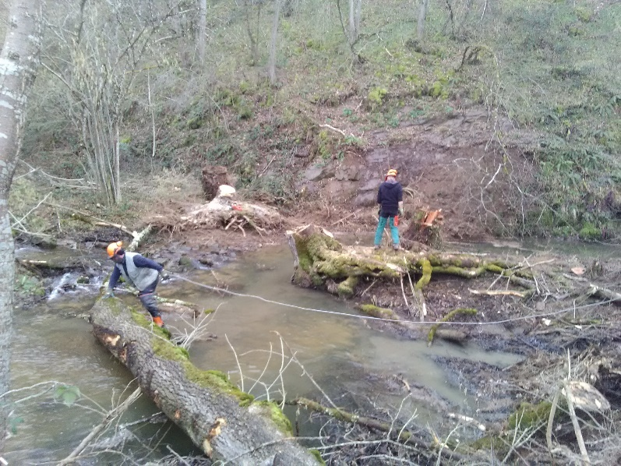
Un gros travail de restauration de la continuité écologique a été mené sur le Bernand et son affluent le Régnand malgré les réticences de l'AAPPMA du Bernand qui semblait peu convaincue par ce type de travaux.
Photo 18 : Restauration de la végétation sur le Bernand en aval de St-Marcel-de-Félines en 2019 (source SMAELT)
Les ouvrages BE 5, 6 et 7 ont été effacés sous maîtrise d’ouvrage de l’APPMA du Gardon Forézien et de la Fédération de Pêche de la Loire (avec l’appui du SMAELT pour la demande de subvention et le dossier de consultation entreprises). Les ouvrages BE_17, BE_18, BE_19, BE_20 (à reprendre), BE_21, BE_23 sur le Bernand et RG_1, RG_2 et RG_3 sur le Régnand ont été supprimés sous maîtrise d’ouvrage du SMAELT.

La carte 8, ci-après permet de visualiser les actions réalisées sur le sous-bassin du Bernand.

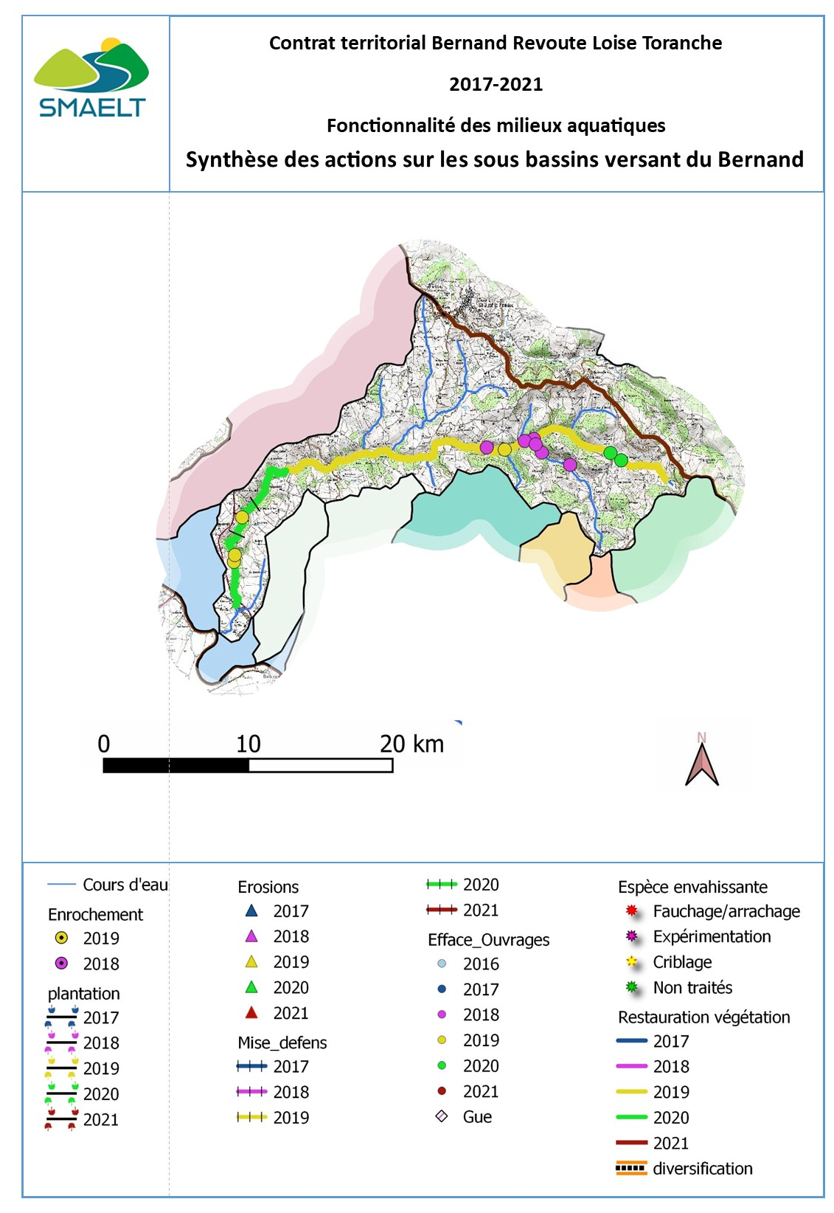

La Revoute
LA REVOUTE
Action / Priorité | Prévisionnel | Année | Réalisé | Année
Restauration ripisylve | 8 km de rivière | 2018 | 5km de rivière | 2020
Gestion des érosions de berge | Non prévu | / | Hors contrat : reprise du génie végétal réalisé lors du doublement de la N 82 | 2019

Tout le linaire de la Revoute a fait l’objet de travaux de restauration de la ripisylve en 2020 sur environ 5 km.
Toutefois, le linéaire restauré en amont de la N 82 ne correspond pas au bras de la Revoute inventorié par Cesame en 2015 et sur lequel il était prévu d’intervenir. Une erreur dans l’interprétation des cartes est certainement à l’origine de ce changement.
Ainsi le linaire restauré va de la confluence avec la Loire au plan d’eau de St-Marcel-de-Félines.

Hors Contrat Territorial, le SMAELT a réalisé le suivi et la reprise des travaux de génie végétal pour le compte de la DREAL. Ces travaux ont été initialement réalisés dans le cadre du réaménagement de la N82.

La Revoute est le seul cours d'eau du bassin versant classé en bon état écologique.
Photo 19 : Restauration de la végétation sur la Revoute en 2020 aval de St-Marcel de Félines en 2020 (source SMAELT)
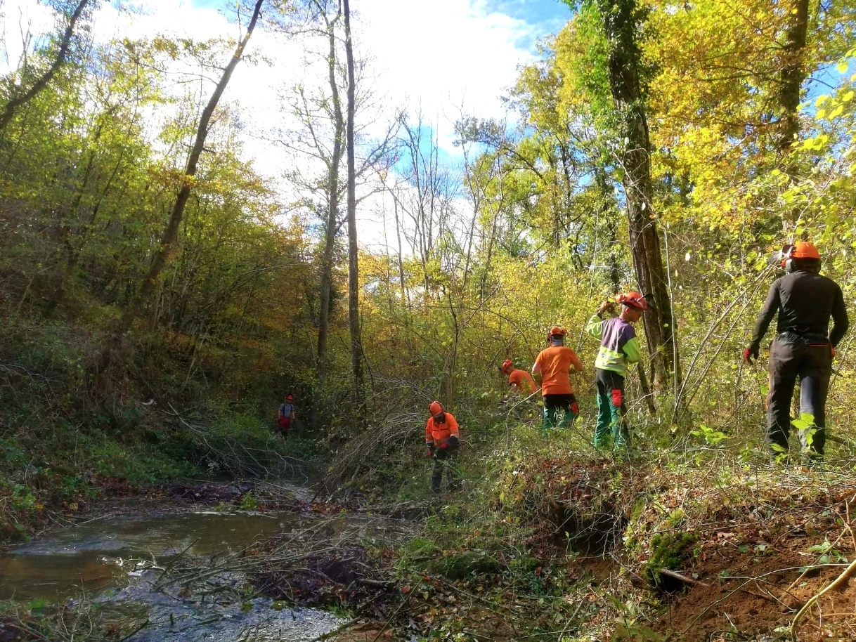

La carte 9, ci-après permet de visualiser les actions réalisées sur le sous-bassin de la Revoute.

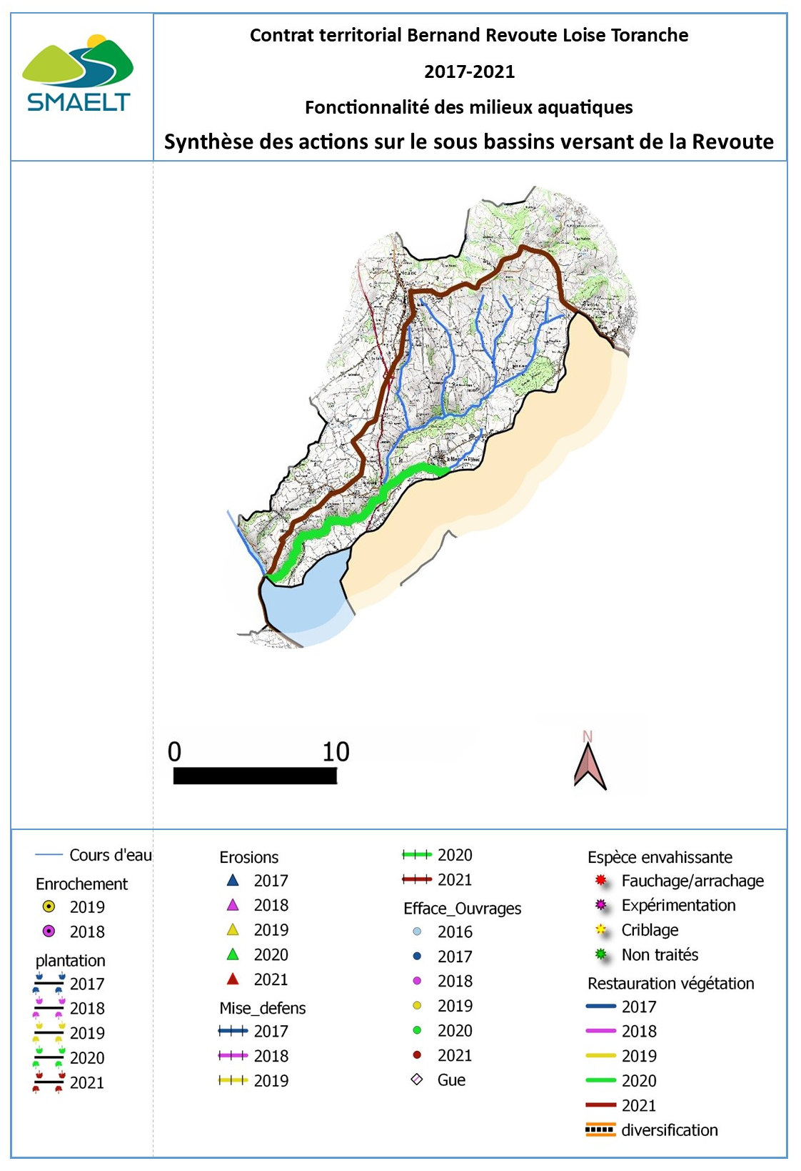

Bilan général
L’ensemble des actions mises en œuvre sur chaque cours d’eau sont reprises dans le tableau suivant en faisant référence aux objectifs établis dans les fiches actions.

Tableau 1 : Comparaison entre le prévisionnel et le réalisé sur le bassin versant Revoute Bernand Loise Toranche

Code de l’action | Intitulé de l’action | Prévisionnel à l’échelle du bassin versant | Réalisé à l’échelle du bassin versant
B1_a1 | Restauration de l’état sanitaire et de la diversité des boisements de berge | 43 km | 67.87 km
B1_a2 | Entretien des boisements de berges et des aménagements effectués | 59 km | 10.95 km
B1_c1 | Mise en défens de cours d’eau et aménagement d’abreuvoirs et de franchissement | 8 km | 13.51 km
B1_b2 | Lutte contre les espèces envahissantes notamment la Renouée du Japon | Suivi de 24 foyers | 10 foyers
B1_c2 | Plantation / Densification de ripisylve | 4,5 km | 2,011 km
B1_c3 | Aménagement de passages à gué impactant pour le milieu | 10 | 2
B1_c4 | Diversification des faciès d’écoulement et des habitats piscicoles | 3,5 km | 0,2 km
B1_c5 | Restauration éco-morphologique du Sault au lieu-dit Le Chanasson | 350 ml | 0
B1_c6 | Restauration éco-morphologique du Thoron au lieu-dit Thoranche | 250 ml | 480 ml
B1_d1 | Aménagement d’ouvrage pour le franchissement piscicole | 6 | 0
B1_d2 | Suppression d’ouvrage pour rétablir la continuité écologique | 27 | 35
B1_d3 | Suppression ou aménagement d’ouvrage à des fins écologique et hydraulique | 5 | 0
B1_d6 | Suppression ou aménagement de petits plans d’eau en travers de cours d’eau | 1 | 0
B1_e1 | Gestion des érosions de berge problématiques | 11 | 11
B1_e2 | Gestion des atterrissements potentiellement problématiques | 7 | 3
B1_e3 | Etude de restauration hydraulique et morphologique de la Vesne | Etude | Etude + travaux sur 2 sites
B1_e4 | Restauration hydraulique et morphologique du Chanasson | 2 km | 0
B1_e7 | Gestion des enrochements en berge | 11 reprises et 2 suppressions | 2 reprises

Hors contrat, le technicien a participé à l’amélioration de la continuité écologique sur 4 ouvrages en apportant un soutien aux communes : 2 sur la Toranche, 1 sur les Granges et 1 sur la Charpassonne.
Il a aussi assuré la reprise d’ouvrages de génie végétal sur la Revoute pour le compte de la DREAL.

Enfin, les travaux de restauration de la continuité écologique engagés dans le cadre du contrat territorial ont permis de rouvrir un linéaire de 35,5 km de rivière à l’échelle du bassin versant.
Le tableau ci-dessous reprend ce chiffrage par cours d’eau.

Tableau 2 : Linéaire réouvert à la continuité écologique par cours d’eau et à l’échelle du bassin versant pendant le Contrat Territorial.

Cours d’eau | Toranche | Pont_Lyonnais | Charpassonne | Bernand | Régnand | Fontbonne | Moulin Piquet | Thoron | Total BV
Linéaire réouvert (en ml de rivière) | 1454 ml | 1454 ml | 12 780 ml | 11 093 ml | 3272 ml | 3057 ml | 1227 ml | 1184 ml | 35 521 ml

L’ensemble des actions réalisées sur le périmètre du bassin versant Revoute Bernand Loise Toranche sont identifiées sur la carte 10 ci-après :

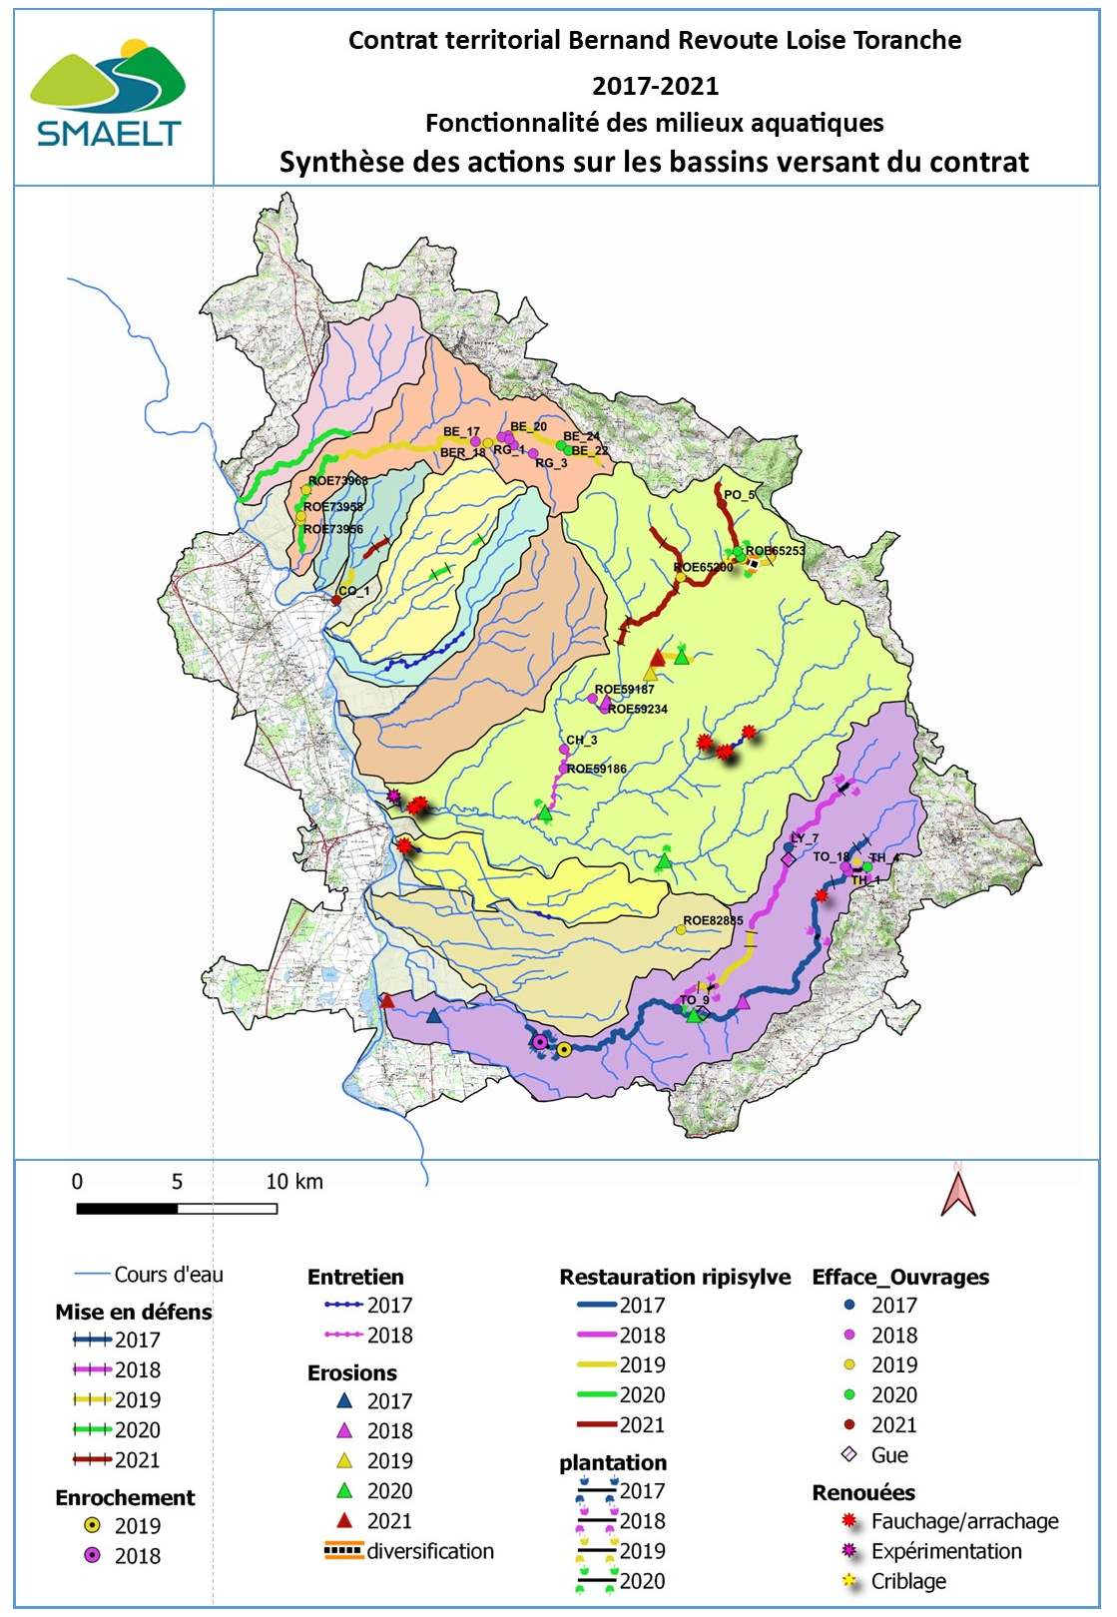
Plage de dépôt

